НАО «Торайгыров университет»

УДК 621.311.245 На права рукописи

ЖАКИПОВ НАЖМИТДЕН БЕРЕКЕЛИУЛЫ

Исследование эффективности системы генерирования электрической энергии автоматически управляемой парусной ветровой электростанции

6D071800 – Электроэнергетика

Диссертация на соискание степени
доктора философии (PhD)

Отечественный научный консультант
доктор технических наук,
профессор
К.С. Шоланов

Отечественный научный консультант
кандидат технических наук,
доцент
В.П. Марковский

Зарубежный научный консультант
доктор PhD,
профессор
Zaharuddin Bin Mohamed
(University Technology Malaysia)

Республика Казахстан
Павлодар, 2026
СОДЕРЖАНИЕ

НОРМАТИВНЫЕ ССЫЛКИ………………................................................ | 4
ОБОЗНАЧЕНИЯ И СОКРАЩЕНИЯ……………….................................. | 5
ВВЕДЕНИЕ………………….....……………………...................................... | 6
- СОСТОЯНИЕ ВОПРОСА И ПОСТАНОВКА ЗАДАЧ ИССЛЕДОВАНИЯ…………………………………….................................. | 10
- Основные этапы развития технологии использования энергии ветра .. | 10
- Обзор технических средств преобразования энергии ветра в электрическую энергию……………………………………………………… | 12
- Системы генерирования электрического тока в ВЭС………………….. | 17
- Состояние и перспективы развития ветроэнергетики в Казахстане…... | 21
- Описание конструкций парусных ветровых электростанций (ПВЭС) с качающимся рабочим органом………………………………………………. | 23
Выводы и постановка задач исследования...................................................... | 29
- МАТЕМАТИКО-ИМИТАЦИОННЫЕ МОДЕЛИ ПРОГНОЗИРОВАНИЯ ВЕТРОВОЙ НАГРУЗКИ …………………..…. | 31
- Анализ ветровой ситуации в местах монтажа ПВЭС…………………... | 31
- Формирование данных по предсказанию ветровой ситуации ................ | 32
2.3 Анализ штильного времени………………………………………….…... | 34
Выводы по разделу 2……………………………………………………...….. | 35
- АНАЛИЗ ПРОГНОЗИРУЕМОЙ ВХОДНОЙ МОЩНОСТИ НА ВХОДЕ АКТУАТОРОВ МАНИПУЛЯТОРНОГО ПРЕОБРАЗОВАТЕЛЯ ……………………………………………...……… | 37
- Описание конструкции и принципов функционирования автоматически управляемой автономно малой парусной ветровой электростанции……………………………………………………………….. | 37
- Анализ входной силовой нагрузки на актуаторах МП………………… | 39
- Скорости перемещения кареток актуаторов……………………………. | 46
- Вычисление прогнозируемой входной мощности на входе актуаторов МП……………………………………………………………………………... | 50
Выводы по разделу 3……………………………………………………..…... | 51
- ЭКСПЕРИМЕНТАЛЬНОЕ ОПРЕДЕЛЕНИЕ КПД АКТУАТОРА МАНИПУЛЯТОРНОГО ПРЕОБРАЗОВАТЕЛЯ .................................... | 53
4.1 Описание экспериментальной установки……………………………….. | 53
4.2 Последовательность выполнения эксперимента…………………...…... | 55
4.3 Обработка и анализ результатов эксперимента…………………...……. | 55
Выводы по разделу 4…………………………………………………….…… | 59
5 ИССЛЕДОВАНИЕ И ВЫБОР КОМПОНЕНТОВ СИСТЕМЫ ГЕНЕРИРОВАНИЯ И АККУМУЛИРОВАНИЯ …………………...…... | 61
5.1 Выбор электрической машины для системы генерирования…………. | 61
5.2 Формирование системы генерирования и аккумулирования ПВЭС…. | 62
5.3 Экспериментальная модель системы генерирования и аккумулирования …………………………………………..………………… | 64
Выводы по разделу 5 ………………………………………………………… | 67
ЗАКЛЮЧЕНИЕ................................................................................................ | 68
СПИСОК ИСПОЛЬЗОВАННЫХ ИСТОЧНИКОВ.................................. | 71
ПРИЛОЖЕНИЕ А – Листинг программы на Python для анализа ветровой ситуации по формированию предсказуемых закономерностей… | 78
ПРИЛОЖЕНИЕ Б – Листинг программы в Mathcad по определению предсказуемой нагрузки на актуаторы и скорости движения каретки актуатора……………………………………………………………….……… | 81
ПРИЛОЖЕНИЕ В – Листинг Sceth управления стендом, сбора и обработки информации по эксперименту……………………………...…… | 97
ПРИЛОЖЕНИЕ Г – Данные экспериментов по определению КПД актуатора………………………………………………………………………. | 100
ПРИЛОЖЕНИЕ Д – Акт внедрения ПВЭС в эксплуатацию ..................... | 101

НОРМАТИВНЫЕ ССЫЛКИ

В настоящей диссертации использованы ссылки на следующие стандарты:
ГОСТ 7.1-2003. Система стандартов по информации, библиотечному и издательскому делу. Библиографическая запись. Библиографическое описание. Общие требования и правила составления.
ГОСТ 7.32-2017. Система стандартов по информации, библиотечному и издательскому делу. Отчет о научно-исследовательской работе. Структура и правила оформления.

ОБОЗНАЧЕНИЯ И СОКРАЩЕНИЯ

ВЭС | – ветровая электростанция
ВИЭ | – возобновляемые источники энергии
ВЭУ | – ветровое электроустройство
ДС | – демпфирующая система
КПД | – коэффициент полезного действия
МП | – манипуляторный преобразователь
ПВЭС | – парусная ветровая электростанция
ПДП | – пружинно-демпферная подвеска
ПЛК | – программируемый логический контроллер
ППП | – пакет прикладных программ
РО | – рабочий орган
САУ | – система автоматизированного управления
СОМ | – система отбора мощности
ТВЭС | – турбинная ветровая электростанция
ГТВЭС | – турбинная ветровая электростанция с горизонтальной осью турбины
ВТВЭС | – турбинная ветровая электростанция с вертикальной осью турбины
DFIG | – Dual fed induction generator/Асинхронный генератор двойного питания
MPPT | – Maximum Power Point Tracking/Поиск точки максимальной мощности
SG | – synchronous generator/Синхронный генератор
PMSG | – Permanent magnet synchronous generator/Синхронный генератор на постоянных магнитах
SCIG | – Squirrel cage induction generator/Асинхронный генератор с короткозамкнутым ротором

ВВЕДЕНИЕ

Актуальность работы. Экологическая обстановка в мире ухудшается из-за глобального потепления, вызванного выбросами парниковых газов. Это делает переход от использования органического топлива к возобновляемым источникам энергии (ВИЭ) необходимым. В этой связи представляет интерес использование ВИЭ в виде ветровых электростанций, и оптимизация процесса преобразования ветровой энергии в электрическую продолжает оставаться актуальной задачей. На сегодняшний день наибольшее распространение получили ветровые электростанции с горизонтальной и вертикальной ориентацией осей роторов [1-4], включая такие конструкции, как турбины Дарриуса и Савониуса [5-8]. Детальный и критический обзор существующих технических решений и научных исследований в области ветроэнергетики демонстрирует, что основное внимание уделяется совершенствованию конструкции и эффективности работы турбинных ветровых электростанций ТВЭС. Эти исследования приводят к отдельным положительным результатам, не устраняя главных проблем. Для всех типов турбинных ветровых электростанций одной из ключевых проблем остаётся нестабильность ветрового потока. Скорость и сила порывов могут значительно меняться в течение коротких интервалов времени, что затрудняет поддержание устойчивой работы установки. Кроме того, нижняя граница диапазона скоростей ветра, при котором ТВЭС способны развивать номинальную мощность, обычно достаточно высока ‒ порядка 8 м/с. Максимальный коэффициент полезного действия 0.3 при этом достигается лишь в ограниченных условиях [9-12]. Наиболее подходящей альтернативой ТВЭС является малая автоматически управляемая парусная ветровая электростанция (ПВЭС), которая создана на основе научных исследований [13-17] в 2022-2024 гг. в результате выполнения проекта грантового финансирования (ИРН AP14869386). Особенностью ПВЭС является то, что её качающийся в пространстве рабочий орган (РО) представляет собой аэродинамический парус, предназначенный для улавливания энергии ветра, а также мачту и верхнюю платформу параллельного манипулятора типа Sholkolr. Этот шестистепенной свободы манипулятор, состоящий из верхней и нижней платформ, соединенных шестью приводами, преобразует движение ветроприемного устройства во вращение вала электрогенератора. Каждый привод включает в себя генератор электрической энергии. Существенным достоинством предлагаемой ПВЭС является её способность работать независимо от направления ветра и наличие системы генерации, состоящей из шести электрогенераторов. Важным преимуществом ПВЭС является то, что он функционирует независимо от изменения направления ветра и имеет систему генерирования из шести генераторов электрического тока, расположенных на основаниях активаторов. Из этого следует, что до настоящего времени в мировой практике отсутствуют интегрированные и комплексные исследования и разработки, направленные на создание систем генерирования электрической энергии для источников малой ветроэнергетики, основанных на качающихся парусах, расположенных на платформах из параллельных манипуляторов.
Целью диссертационной работы – является разработка и совершенствование системы генерирования электроэнергии парусной ветровой электростанции.
Объектом исследования – является экспериментальная парусная ветровая электрическая станция.
Связь темы диссертации с государственными программами и планом работы университета. Работа выполнялась в НАО «Казахский агротехнический исследовательский университет имени С. Сейфуллина» при выполнении проекта грантового финансирования ИРН AP14869386 «Исследование, разработка совокупности конструкций и создание экспериментального образца автоматически управляемой парусной ветровой электростанции с качающимся рабочим органом». В рамках этого проекта создана опытная конструкция ПВЭС.
Положения, выносимые на защиту:
1. Математико-имитационные модели прогнозирования ветровой нагрузки с применением методов искусственного интеллекта, обеспечивающие формирование достоверных исходных данных для эксперимента.
2. Оценка энергетической эффективности актуатора параллельного манипулятора со встроенным электрогенератором, которая основывается на разработанной комплексной аналитико-экспериментальной методологии, включающей прогнозирование входной мощности, силовой анализ конструкции ПВЭС и лабораторное определение коэффициента полезного действия актуатора.
3. Разработанная система генерирования и аккумулирования электрической энергии, включающей шесть синхронных генераторов и шесть аккумуляторных батарей, обеспечивает эффективное использование энергии ветрового потока.
Научная новизна:
1. Разработаны математико-имитационные модели прогнозирования ветровой нагрузки для автоматически управляемой парусной ветровой электростанции с использованием методов искусственного интеллекта, позволяющие получать прогнозные значения скорости и направления ветра для дальнейшего энергетического анализа системы.
2. Предложена и реализована комплексная методология экспериментального определения коэффициента полезного действия актуатора параллельного манипулятора со встроенным электрогенератором на основе воспроизведения прогнозируемой входной мощности в лабораторных условиях.
3. Сформирована и исследована структура системы генерирования и аккумулирования электрической энергии парусной ветровой электростанции, включающая шесть синхронных генераторов и шесть аккумуляторных батарей, обеспечивающая повышение эффективности энергоснабжения.

Задачи докторской диссертации:
1. Разработать математико-имитационные модели прогнозирования скорости и направления ветра с применением методов искусственного интеллекта на основе экспериментальных данных ветровой ситуации.
2. Разработать методологию комплексного исследования эффективности системы генерирования электрической энергии ПВЭС, включающую прогнозирование ветровой ситуации, силовой анализ конструкции и определение входной мощности актуаторов в рабочем цикле установки.
3. Разработать и реализовать экспериментальный стенд для исследования актуатора параллельного манипулятора со встроенным электрогенератором и определить его коэффициент полезного действия в лабораторных условиях при воспроизведении прогнозируемой нагрузки.
4. Разработать и исследовать структуру системы генерирования и аккумулирования электрической энергии автоматически управляемой парусной ветровой электростанции с использованием шести синхронных генераторов и шести аккумуляторных батарей.
Методы исследования.
В диссертационной работе проводились теоретические и экспериментальные исследования и функциональности элемента – актуатора манипуляторного преобразователя, выступающего генератором электроэнергии, были разработаны формулы, описывающие энергетический баланс. С использованием программного обеспечения Solidworks был спроектирован и создан демонстрационный стенд для изучения продуктивности системы генерации ПВЭС. Для компьютерного моделирования системы генерирования использовались ПП MatLab и Mathcad. Получены закономерности изменения скорости ветра для различной ветровой ситуации (диапазонов скоростей ветра в виде массивов данных, которые путем создания и обучения многослойной нейросети в Python позволили прогнозировать ветровую ситуацию.
Обоснование и достоверность результатов и выводов.
Полученные в результате выполнения диссертационной работы результаты и выводы теоретически обоснованы и подтверждены как компьютерным моделированием с применением пакетов прикладных программ, так и проведением натурных экспериментальных исследований актуатора на стенде, путем моделирования системы генерирования и аккумулирования. Функционирование разработанной системы генерирования и аккумулирования в действующей конструкции опытного образца ПВЭС свидетельствует о достоверности результатов диссертационной работы.
Апробация работы. Основные материалы и результаты диссертационной работы докладывались и получили одобрение:
1. Журнал «International Journal of Energy Research Volume 2024» (Процентиль 85). «Sail wind power stations: Evaluating the efficiency of converting mechanical energy into electrical energy».
2. «Энергия ветровой нагрузки воспринимаемая актуаторами парусной ветровой электростанции». Вестник Торайгыров университет Павлодар 2025, №1, с.373-381.
3. «Experimental analysis of the energy efficiency of a sail wind power station actuator». Вестник ВКТУ им.Д. Серикбаева 2025. Том 1, № 4, с.131-140.
4. «Исследование и разработка автоматизированной системы генерирования и аккумулирования электроэнергии парусной ветровой электростанции». Вестник Торайгыров университет Павлодар 2025, №3, с.404-415.
5. Акт внедрения, ПВЭС в эксплуатацию от 29.10.2024 г.
Основные научные результаты докторской диссертации опубликованы в четырёх научных трудах, в том числе одна публикация, входящая в информационную базу Sсорus (процентиль – 85), 3 публикации в изданиях, рекомендованных КОКСНВО МНВО РК.
Объём и структура диссертации: диссертация состоит из введения, основной части из пяти разделов, заключения. Объем диссертации составляет 101 страниц машинописного текста, содержит 26 рисунка, 7 таблиц, списка использованных источников, включающих 100 наименований, 5 приложений.

- СОСТОЯНИЕ ВОПРОСА И ПОСТАНОВКА ЗАДАЧ ИССЛЕДОВАНИЯ

  - Основные этапы развития технологии использования энергии ветра
Энергия играет ключевую роль в нашей жизни и исторически стимулировала прогресс человеческой цивилизации. Использование ископаемого топлива, несмотря на значительные достижения, привело к серьёзным экологическим последствиям, особенно к изменению климата. В рамках Парижского соглашения подчёркивается необходимость скоординированных действий для ограничения глобального потепления в текущем столетии до 1,5°C посредством контроля выбросов углекислого газа, [18, 19]. В последние годы ветроэнергетике [20] уделяется значительное внимание, поскольку она обладает рядом преимуществ, включая широкое распространение, высокую мощность и экологичность [21].
Использование энергии ветра, обусловленное перепадами атмосферного давления, которые являются следствием неравномерного прогрева поверхности планеты и влияния силы Кориолиса, играло ключевую роль в прогрессе человечества на протяжении истории, что иллюстрируется на рисунке 1.

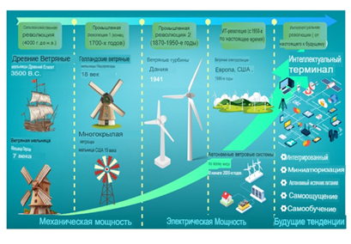

Рисунок 1 ‒ Основные этапы развития технологии использования энергии ветра в связи с революцией производительности

В период аграрной революции ветряная энергия применялась для парусного судоходства и в сельском хозяйстве, в частности, для орошения земель и помола зерна. В ходе первой промышленной революции ветряные мельницы использовались для работы заводского оборудования, например, в текстильной индустрии. С началом второй промышленной революции и прогрессом в аэродинамике были созданы ветровые турбины, позволившие более эффективно преобразовывать энергию ветра и превратить ее в конкурентоспособную технологию. После информационной революции и в условиях нефтяного кризиса ветроэнергетика стала важным направлением исследований в сфере возобновляемых источников энергии, кульминацией чего стало создание ветряных электростанций и их коммерческое использование. Суммарная мощность ветроэнергетических установок в мире возросла с 238 ГВт в 2011 году до 837 ГВт в 2021 году, демонстрируя среднегодовой рост в 13,4%. Тем не менее, для достижения целей по климату, зафиксированных в Парижском соглашении, требуются более масштабные усилия.
По мере развития интеллектуальной революции технологии сбора энергии ветра будут все больше включать искусственный интеллект (ИИ) и большие данные. Результатом такого объединения станут такие функции, как интеграция, миниатюризация, автономное питание, самоощущение и самообучение, что обеспечит еще более быстрое развитие.
Исторически сложилось так, что ветровые электростанции, включающие значительные ветровые турбины с горизонтальной осью, доминировали по установленной мощности, но их постоянные технологические инновации стали еще более ограниченными. Энергия, получаемая от ветра, прямо пропорциональна наветренной площади турбины; однако стоимость турбин возрастает в зависимости от их размера, и увеличение номинальной мощности простым увеличением диаметра ротора турбины становится все более сложной задачей [22, 23]. Для оптимальной работы ветряные электростанции нуждаются в размещении в географических зонах с низкой плотностью населения, открытой местностью и значительным потенциалом ветра. Хотя ветровая энергия повсеместно доступна, географическое положение ветряных электростанций приводит к увеличению расходов на транспортировку электроэнергии. Дальнейший прогресс в технологиях ветроэнергетики имеет решающее значение для использования колоссальных мировых запасов ветровой энергии, которые в настоящее время остаются неиспользованными, и преодоления разрыва между объемом уже установленной мощности и существующим потенциалом.
Следовательно, стабильное, надежное и долгосрочное решение для энергоснабжения имеет решающее значение для будущего развития ветроэнергетики. Использование энергии ветра для питания маломощных устройств (менее 10 кВт) значительно повышает энергоэффективность и снижает затраты на передающие устройства, особенно в отдаленных районах, где отсутствуют централизованные сети. В последние годы произошли важные изменения в области миниатюризации ветровых турбин и распределенного сбора энергии ветра [24-26]. Эти достижения помогли добиться значительных успехов в достижении целей в области ветроэнергетики, хотя основная концепция ветровых турбин осталась неизменной. В связи с динамичным развитием данной сферы, комплексный анализ систем хранения энергии с использованием тепловой энергии (ТВЭС) играет ключевую роль в определении направления будущей коммерциализации и исследований, что иллюстрирует рисунок 2.

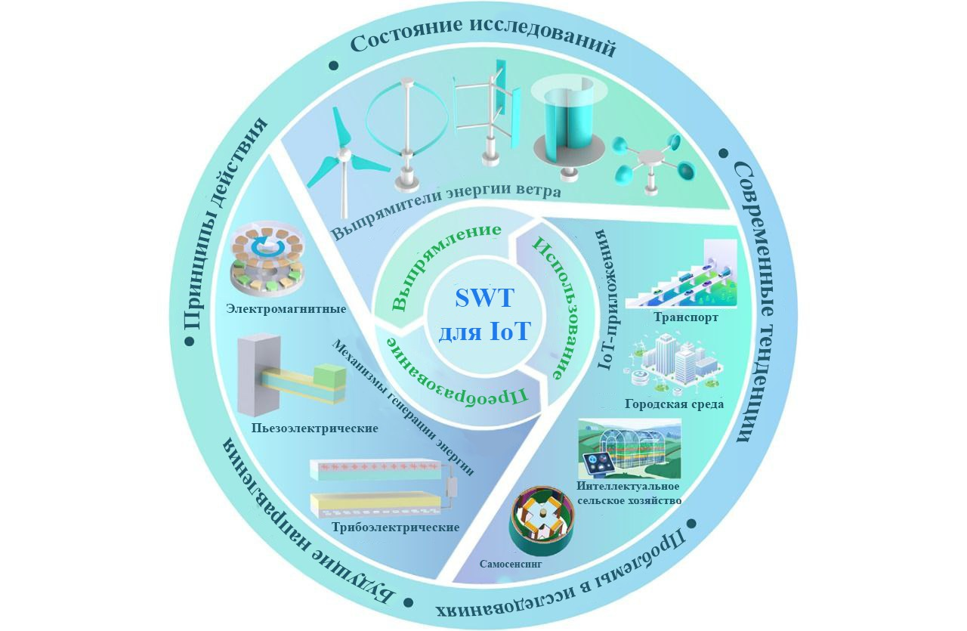

Рисунок 2 ‒ Архитектурная основа для анализа ТВЭС

Несмотря на наличие разнообразных технических подходов к объемам аккумуляции, преобразования и целей применения, процесс сбора ветровой энергии обычно включает в себя три этапа [28]: 1) ректификацию; 2) преобразование и 3) утилизацию. Обдувая ветрогенератор, поток воздуха передает часть своей энергии движения, которая трансформируется во вращательное движение [29]. Для дальнейшего преобразования полученной механической энергии в электричество используются разнообразные методы, включая электромагнитный [30, 31], пьезоэлектрический [32] и трибоэлектрический [33, 34]. Наконец, вырабатываемая энергия либо накапливается, либо используется непосредственно в автономных ТВЭС.

  - Обзор технических средств преобразования энергии ветра в электрическую энергию
Суть энергии ветра заключается в кинетической энергии, вырабатываемой воздушным потоком, которая прямо пропорциональна скорости воздушного потока [35]. Преобразователи энергии ветра (ПЭВ) играют решающую роль на начальном этапе сбора энергии ветра, поскольку он извлекает кинетическую энергию воздушного потока и преобразует ее в полезную механическую энергию. Ротор [36], состоящий из лопастей, вала ротора и ступицы, служит в качестве ПЭВ в ТВЭС в более узком смысле, определяя эффективность сбора энергии ветра и безопасность эксплуатации турбины. Основой ПЭВ является способность ротора улавливать энергию ветра и преобразовывать ее в полезную механическую энергию. Тем не менее, способ, которым достигается это преобразование, различается для роторов с различными конфигурациями. Ниже представлена классификация, принципы работы и характеристики роторов. Как показано на рисунке 3, роторы можно разделить на два основных типа. Конструктивно роторы могут быть классифицированы как горизонтальные или вертикальные в зависимости от направления вращения вала ротора. Между тем, что касается принципов работы, роторы можно разделить на подъемные и тяговые, в зависимости от усилия, прилагаемого к лопастям.

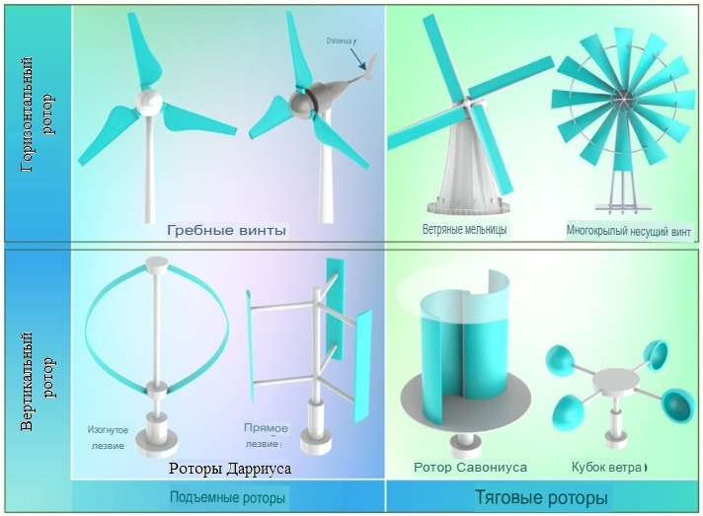

Рисунок 3 ‒ Классификация роторов

Ветрогенератор с горизонтальной осью, отличающийся расположением оси вращения параллельно направлению ветра, обладает простой конструкцией и хорошей способностью к самозапуску. Однако, для его ориентации по ветру требуется дополнительное устройство поворота. Горизонтально-осевая ветроэнергетическая установка (ГВЭУ) – это турбина с ротором, ось вращения которого расположена горизонтально, к этому типу относятся ветряные мельницы, американские многолопастные и пропеллерные роторы. Пропеллерные роторы, широко применяемые в современных промышленных ГВЭУ благодаря передовым аэрокосмическим технологиям, характеризуются высокой скоростью вращения и отличными эксплуатационными показателями, что обуславливает их популярность в малой ветроэнергетике в последние годы [37-43].
В отличие от них, вертикально-осевые ветроэнергетические установки (ВАВЭУ) имеют ось вращения, перпендикулярную потоку воздуха. Они отличаются компактной, всенаправленной конструкцией и представлены, главным образом, ветротурбинами Дарье и Савониуса. Ротор Дарье, разработанный французским инженером Г.Ж.М. Дарье в 1931 году, был оптимизирован для практического применения. Этот ротор может быть выполнен с изогнутыми или прямыми лопастями. Изогнутая лопасть работает на растяжение, минимизируя центробежную нагрузку. Прямые лопасти более экономичны в изготовлении, но требуют прочной опорной конструкции для компенсации изгибающих напряжений, возникающих от центробежных сил. Ротор Савониуса, изобретенный финским инженером С.Ю. Савониусом в 1922 году, обычно состоит из двух-трех изогнутых лопастей S-образной формы. Он использует принцип разницы сопротивления, создаваемого потоком воздуха, проходящим через изогнутые лопасти в разных направлениях, и отличается высоким пусковым моментом, низкой рабочей скоростью ветра и простотой конструкции. Ветровая чаша, особая разновидность ротора Савониуса с тремя-четырьмя лопастями в форме ложек, часто используется в анемометрах, а также находит применение в качестве ротора для преобразования энергии ветра в маломощных устройствах [44, 45].
Несущие винты по принципу действия можно разделить на подъемные и тормозные типы в зависимости от принципа их работы [46]. Конструкция подъемного типа предполагает наличие горизонтального главного винта, а также ротора Дарье, оснащенного лопастями с особым аэродинамическим профилем. Их функционирование основано на использовании подъемной силы, возникающей благодаря аэродинамическим свойствам данного профиля. В отличие от этого, тяговый тип преимущественно включает в себя ротор Савониуса, отличительной чертой которого является наличие изогнутых лопастей, которые работают, используя разницу в лобовом сопротивлении, создаваемую изменением кривизны лопастей. Для анализа аэродинамического поведения роторных систем широко применяется теория элемента лопасти [47], чьи фундаментальные принципы лежат в основе ее функционирования. В рамках данной теории, лопасть ротора подразделяется на множество малых сегментов, каждый из которых рассматривается как самостоятельный элемент. Впоследствии, характеристики этих элементов лопасти суммируются вдоль размаха, что позволяет определить ключевые аэродинамические параметры, такие как мощность, потребляемая лопастью, и крутящий момент ротора.
Основополагающим принципом, используемым для объяснения возникновения подъемной силы, является принцип Бернулли. Он утверждает, что различия в скорости воздушного потока, обтекающего поверхность лопасти, обусловленные ее профилем, приводят к возникновению потока, который генерирует силу реакции F. В свою очередь, эта сила реакции может быть декомпозирована на две составляющие: подъемную силу L, направленную перпендикулярно потоку, и силу сопротивления, которая действует перпендикулярно направлению набегающей скорости VN, и силу сопротивления D, которая действует параллельно направлению VN.
Крутящий момент, который сила F воздушного потока создает на лопастях, различается у горизонтальных и вертикальных роторов в зависимости от различий в их конструкции и компоновке.
Ротор Савониуса использует сопротивление, создаваемое неравенством потока воздуха на различных поверхностях изогнутых лопастей. Таким образом, вращение происходит исключительно за счет действия сопротивления.
Сравнительный анализ показывает, что как горизонтальные роторы, так и роторы типа Дарье используют подъёмную силу воздушного потока, воздействующего на лопасти, для приведения вращающей системы в движение. Однако существует принципиальное различие в их аэродинамике: при постоянной скорости ветра и стабильной частоте вращения угол атаки лопастей горизонтального ветроколеса остаётся практически неизменным, тогда как у ротора Дарье этот угол изменяется циклически в зависимости от азимутального положения лопасти.
Такое различие приводит к тому, что лопасти горизонтальных ветроустановок испытывают лишь умеренные колебания нагрузок, что положительно влияет на их ресурс и долговечность. В свою очередь, крутящий момент горизонтального ротора определяется его радиусом и распределением воздушного потока по длине лопасти. Для вертикального же ротора величина крутящего момента в большей степени зависит от радиуса опоры и особенностей взаимодействия лопастей с потоками на разных участках их траектории. Таким образом, ротор Дарья может накапливать больше энергии за счет увеличения размера конструкции в ограниченном пространстве. В отличие от этого, ротор Савониуса работает за счет разницы лобового сопротивления и отличается компактной конструкцией с большой наветренной областью. Следовательно, он обладает отличной способностью к самозапуску и высокой адаптируемостью даже при более низких скоростях ветра. Коэффициент мощности (Cp) является ключевым показателем, характеризующим аэродинамическую эффективность работы ротора. Он отражает, насколько эффективно ротор преобразует механическую энергию, извлекаемую из воздушного потока, в полезную мощность. По сути, Cp показывает долю энергии ветра, проходящего через площадь вращения ротора за единицу времени, которая фактически трансформируется в кинетическую энергию вращения [47, р. 1123-1128]. По словам немецкого специалиста по аэродинамике Бетца, Cp несущего винта имеет максимальное значение 0,593, которое называется пределом Бетца.
Как показано на рисунке 4 [48], подъемный ротор имеет высокий КПД, при этом трехлопастной горизонтальный ротор и ротор Дарья имеют значения КПД в диапазоне от 0,33 до 0,48 и от 0,28 до 0,40 соответственно, что указывает на значительный потенциал для выработки электроэнергии. Однако для обеспечения столь высокой эффективности ротору требуется работа при повышенном коэффициенте быстродействия (TSR). Это нередко приводит к возникновению проблем, связанных со снижением устойчивости вращения, ухудшением качества вырабатываемой энергии и уменьшением производительности при низких скоростях ветра. В противоположность этому, ротор Савониуса, характеризующийся меньшим диапазоном коэффициентов мощности, демонстрирует хорошую работоспособность именно в условиях слабого ветра или в установках с небольшим энергопотреблением, например в анемометрах. Дополнительным преимуществом роторов тяглового типа является их способность к самозапуску, что повышает их надёжность, удобство эксплуатации и широкий диапазон рабочих скоростей ветра способствуют его превосходным характеристикам. В таблице 1 приведены структура, преимущества, ограничения и область применения для каждого типа ротора. Эти факторы следует учитывать при преобразовании энергии ветра в электрическую энергию.

Таблица 1 ‒ Структура, преимущества, ограничения и область применения ТВЭС

Категория | Структура | Преимущества | Ограничения | Применение
1 | 2 | 3 | 4 | 5
ГТВЭС | Подъемная лопасть аэродина мического профиля | Высокий коэффициент использования энергии ветра | Зависимость от направления ветра | Низкая-средняя-высокая скорость ветра
ГТВЭС | Параллельность оси вращения направлению ветра | Высокий пуско вой крутящий момент, легкий запуск | Низкое использование пространства | Высокие требования к мощности
ГТВЭС | С механизмом рыскания | Низкая пульсация крутящего момента, высокая надежность | Сложная конст рукция и изготов ление лопастей с высокой себестоимостью производства | Высокие требования к надежности
ВТВЭС (Дарья) | Подъемная лопасть аэродинамического профиля | Высокая эффективность использования энергии ветра | Низкий пуско вой крутящий момент и труд ности с самоза пуском | Средняя-высокая скорость ветра
ВТВЭС (Дарья) | Ось ротора перпендикулярна направлению ветра | Всенаправлен ная конструк ция: нет необходимости в установке лицом к ветру | Высокая пульса ция крутящего момента и уста лость деталей | Ограничение по размеру пространства
ВТВЭС (Дарья) | Отсутствие механизма рыскания | Компактная конструкция ро тора позволяет эффективно использовать пространство | Высокая рабо чая скорость, снижение надежности | Средняя-высокая потребность в энергии
Продолжение таблицы 1

1 | 2 | 3 | 4 | 5
ВТВЭС  (Савониус) | Неподъемная аэродинамическая лопасть | Высокий пуско вой крутящий момент, легкий запуск | Низкое использование энергии ветра | Низкая скорость ветра
ВТВЭС  (Савониус) | Ось ротора перпендикулярна направлению ветра | Всенаправлен ный, не тре бует ориента ции против ветра | Низкая скорость вращения ротора | Низкий уровень шум
ВТВЭС  (Савониус) | Отсутствие механизма рыскания | Простая конст рукция, низкая стоимость производства | Низкий потен циал выработки электроэнергии | Высокие требова ния к надежности

Из таблицы 1 следует, что наиболее совершенной конструкцией из ТВЭС является конструкция ротора Савониуса, т.к. его функционирование не зависит от направления и скорости ветра. Однако существенным недостатком является также и сложность для изготовления конструкции ротора.

1.3 Системы генерирования электрического тока в ВЭС
Главная функция ветроэнергетической установки заключается в превращении кинетической энергии воздушного потока в электрическую энергию. В этой связи все ВЭС в своем составе содержат систему генерирования, включающую устройства, генерирующие электрический ток. Эти устройства используют различные методы генерации электрического тока: электромагнитный, пьезоэлектрический и трибоэлектрический [49]. В малых ВЭС в наибольшей мере используют электромагнитный способ, применяя разного рода электромеханические генераторы. В настоящее время используются две разновидности генераторов ‒ это асинхронные и синхронные генераторы. В малых ВТЭС часто используются асинхронные генераторы, которые генерируют электрический ток заданной мощности при больших скоростях вращения ротора за счет применения механических преобразователей вращательного движения. Причем наибольшее распространение получили асинхронные бесщеточные генераторы с короткозамкнутым ротором (SСIG) [50]. Которые применяются с контролем механической нагрузки для регулировки генерируемого напряжения. Особенностью этих генераторов, является то, что, например, при шквальном ветре они не могут генерировать электричество большей мощности. Однако SСIG являются довольно популярными в применении из-за простоты конструкции и достаточно низкой стоимости. Для снижения потерь электроэнергии на согласование мощности нагрузки частоты тока довольно часто используют асинхронные генераторы с двойным питанием (DFIG) [51]. Преимуществом этой разновидности асинхронных генераторов является то, что его коэффициент преобразования мощности может достигать примерно 30% синхронной скорости. Однако наличие множества переключателей контроля механической нагрузки, коробки скоростей усложняют в целом его конструкцию и повышают цену. Более прогрессивными считаются системы генерации, основанные на применении асинхронных генераторов с двойным питанием. К таким устройствам относятся, в частности, бесщёточный асинхронный генератор с двойным питанием (BDFIG), бесщёточный генератор сопротивления с двойным питанием (BDFRG), бесщёточный каскадный асинхронный генератор (BCDFIG), а также двухстаторный бесщёточный асинхронный генератор с двойным питанием (DSBDFIG). Схемы систем генерирования с этими генераторами в ТВЭС приведены на рисунке 4.

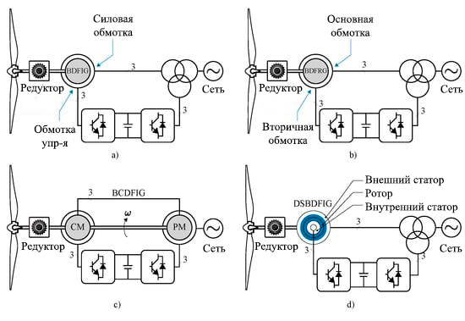

Рисунок 4 ‒ Современные системы генерирования с асинхронными генераторами

Примечание – Составлено по источнику [52]

Как следует из рисунка 4а системы генерирования с генераторами BDFIG такие генераторы включают в свою конструкцию два статора, спроектированных таким образом, чтобы их магнитные поля не взаимодействовали между собой. Один из них выполняет роль силовой обмотки, а второй ‒ управляющей. При этом управляющая обмотка обеспечивает соединение с сетью через преобразователь мощности. Преимуществом данной системы генерации является её способность выдерживать внезапные и непредсказуемые нагрузки [53]. Тем не менее, по сравнению с DFIG, такой тип генератора развивает меньший крутящий момент при одинаковом объёме конструкции [54]. Системы на основе бесщёточного асинхронного генератора сопротивления с двойным питанием (BDFRG) (рисунок 4б) включают в себя первичную и вторичную трёхфазные обмотки [55, 56]. В составе ВЭС первичная обмотка подключается непосредственно к электрической сети, тогда как вторичная ‒ через преобразователь частичного питания. Одним из ключевых достоинств BDFRG является повысившаяся надёжность, обусловленная бесщёточным исполнением. Для сравнения, классический щёточный асинхронный генератор DFIG требует постоянного контроля состояния щёток и удаления нагара, что снижает общую надёжность системы. Этот недостаток эффективно устраняется в бесщеточном каскадном асинхронном генераторе с двойным питанием (рисунок 4в), который способен нивелировать вышеупомянутые проблемы [57]. Каскадная асинхронная машина представляет собой комбинацию постоянной машины (PM) и машины управления (CM). В такой конструкции щёточный узел полностью исключён благодаря как механическому, так и электрическому объединению обеих машин через роторные узлы. В асинхронных бесщеточных генераторах обычно присутствует зависимость между полями статора и это вносит нежелательные гармоники [58]. Наоборот, в системах генерирования (рисунок 4д) с двух статорным бесщеточным асинхронным генератором с двойным питанием (DSBDFIG) [58, р. 3029-3034; 59] устраняются эти недостатки. Система состоит из трех частей внешнего статора, ротора и внутреннего статора с двухслойным обратным соединением и со сбалансированной трехфазной обмоткой. По этой причине он имеет компактную конструкцию с более низким передаточным отношением, которая помогает уменьшить габариты коробки передач. Для системы генерирования с DSBDFIG требуется преобразователь с частичной номинальной мощностью, которая повышает в целом надежность и эффективность системы генерирования. Во всех этих системах генерирования присутствует редуктор, снижающий КПД системы. Для исключения этого недостатка в ТВЭС хорошо себя зарекомендовали системы генерирования с синхронными генераторами (SG) [52, р. 1081-1094]. В приведенном выше обзоре литературы было обнаружено, что традиционные асинхронные генераторы и генераторы переменного тока не совсем подходят для ТВЭС, поскольку имеют низкий крутящий момент и низкий КПД. Для решения этой проблемы предлагается использовать ветрогенераторы с прямым приводом, использующие синхронные генераторы с постоянными магнитами (PMSG). Эта схема не требует редуктора, проста в управлении, меньше по размеру и весу и имеет гораздо более высокий КПД. Три ступени обычных преобразователей мощности подвергаются большей коммутационной нагрузке, следовательно, большим потерям при переключении и соответствующему техническому обслуживанию. Экономически эффективная конструкция ТВЭС с переменной скоростью, использующая PMSG для диапазона скоростей от 20 об/мин до 200 об/мин, представлена в [60]. PMSG с радиальным потоком, называемый тором, был представлен в [61]. Общий недостаток этих традиционных трехступенчатых систем преобразования мощности обсуждался в работе [62]. Получение постоянного напряжения путем регулировки рабочего цикла повышающего прерывателя было представлено в [63]. Мертвое время на выходе инвертора снижает качество мощности выходного напряжения постоянного тока, что требует большого значения LC в фильтре, кроме того, они уязвимы для шума [64]. ШИМ-инвертор создает высокую коммутационную нагрузку на коммутационные устройства [65]. Для устранения вышеуказанной проблемы были предложены LC-фильтры большого размера. Проблема традиционной трехкаскадной системы преобразования постоянного тока в постоянный ток и в переменный была представлена в [66]. Они предложили высоковольтный понижающий повышающий DC-AC инвертор ZSI [65, р. 504-509]. Представлен метод управления двумя константами повышения для инвертора ZSI. Но они не учли проблему полное гармоническое искажение. В [67] представлена ZSI, которая значительно повышает надежность инвертора. В [68] представлен модифицированный пространственный вектор для инвертора ZSI. Размещение сквозного сигнала в пространственном векторе нулевых состояний неравномерно и, следовательно, коммутационная нагрузка больше. Новый многоуровневый инвертор предложен в [69]. Они использовали топологию с диодным зажимом, но эта топология увеличивает сложность электрических и электронных схем [61, р. 1-7]. В [70] представлена подключенная к сети фотоэлектрическая система. Разработаны регулятор напряжения звена постоянного тока и регулятор мощности переменного тока для повышения производительности фотоэлектрических систем. Модифицированный алгоритм управления предназначен для управления распределенной системой генерации, питающей трехфазные нелинейные нагрузки. Такой алгоритм управления извлекает основные весовые составляющие с уменьшенными колебаниями из тока нагрузки. В последнее время были раскрыты передовые методы усовершенствования DC/DC-преобразователей, такие как коммутируемые конденсаторы (SC), коммутируемые индукторы (SL) и гибридная технология SC/SL, позволяющие увеличить коэффициент усиления традиционного инвертора ZSI. Таким образом, инвертор ZSI и коммутируемый индуктор объединяются для достижения высокого коэффициента усиления. Это включает в себя постоянный ток от входного источника постоянного тока, сниженные номинальные характеристики компонентов и повышенную надежность [71]. В последнее десятилетие система преобразования энергии ветра с фиксированной скоростью уступила место системам с переменной скоростью из-за низкого извлечения энергии, механической нагрузки на движущиеся части и низкого качества электроэнергии. Механическое напряжение и аэродинамический шум были минимизированы этими устройствами с переменной скоростью [72]. Их можно регулировать, чтобы турбина могла работать в широком диапазоне скоростей ветра с оптимальным коэффициентом мощности, достигая большего сбора энергии ветра с мгновенным реагированием на изменения скорости ветра и нагрузки [72, р. 125-134; 73] и извлечения энергии из ветра. Без редукторная ТВЭС также позволяет достичь оптимальной выработки энергии при минимальных затратах, как это приведено в работах [74-77]. Однако, согласно принципам проектирования электрических машин, система преобразования энергии ветра на переменных скоростях требует очень громоздких генераторов с большим количеством полюсов [78].

1.4 Состояние и перспективы развития ветроэнергетики в Казахстане
Как отмечено в работе [79], в энергетическом секторе Казахстана доля ископаемого топлива преобладает по отношению к ВИЭ. Однако Казахстан обладает значительным потенциалом для использования, например, энергии ветра исходя из наукометрического анализа публикаций в открытой печати [80]. Несмотря на огромные ресурсы, потенциал возобновляемой энергетики Казахстана составляет около 1% [81], что значительно отстает от его не возобновляемых аналогов. Следует отметить, что в целом наблюдается тенденция развития ветроэнергетики в Казахстане по официальным данным в 2024 году в Казахстане использовалось 156 установок ВИЭ, включая ветровые электростанции, суммарной мощностью 3122 МВт, что составляет по данным источника 6,43% от общего объема производства электроэнергии в стране. Согласно результатам исследования [52, р. 1081-1094], наиболее ветрообеспеченные 10% территорий Республики Казахстан обладают ветровым потенциалом порядка 254 Вт/м² на высоте 10 м при средней скорости воздушного потока около 5,38 м/с. Однако, несмотря на коммерческую выгодность, энергетическая отрасль Казахстана пока недостаточно подготовлена к переходу к альтернативным источникам энергии из-за несовершенства конструкций ТВЭС, а также из-за недостаточной государственной поддержки на развитие перспективных более совершенных конструкций ВЭС. Большое количество исследователей в Казахстане занимаются совершенствованием и созданием новых конструкций ТВЭС. К сожалению, промышленное производство ВЭС в Казахстане отсутствует. Наибольшие достижения получены лишь в создании некоторых новых экспериментальных образцов конструкций ВТВЭС. Среди которых следует отметить ВТВЭС, созданный под руководством профессора Болотова А.В., представляющий вертикально-осевую роторную турбину с двумя вращающимися в противоположных направлениях модулями [82]. Эта конструкция по утверждению авторов даёт электрический ток скоростях ветра от 5 до 50 м/с, независимо от направления (рисунок 5).

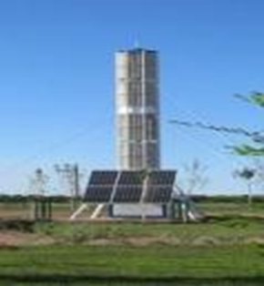

Рисунок 5 ‒ ВТВЭС Болотова А.В.

Примечание – Составлено по источнику [82, с. 7]

Достоинство этого ТВЭС в том, генератор и коробка передач расположена на основании, а не на мачте и то, что он работает независимо от направления ветра. Недостаток данного ВТВЭС, заключается в том, что ротор вращается вокруг опор, расположенных на основании, в то время как основная масса расположена как бы на консоли, что создает неблагоприятную динамику пространственного колебания обратного маятника. По-видимому, это явилось причиной того, что этот ВТВЭС не выпускается в промышленном масштабе (рисунок 6).

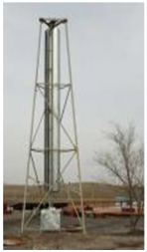

Рисунок 6 ‒ ВТВЭС профессора Буктукова Н.С.
Другая известная конструкция в виде экспериментального образца создана в Институте горного дела МОН РК под руководством профессора Буктукова Н.С. Эта ВТВЭС работает, по утверждению авторов, при любом направлении ветра и скорости – от 3 м/с до 60-80 м/с, все 300-330 дней в году [83].
Эта ВЭС имеет те же недостатки, которые свойственны ВТВЭС по этой причине, на практике, не была реализована в виде промышленной продукции.

  - Описание конструкций парусных ветровых электростанций (ПВЭС) с качающимся рабочим органом
Парусная ветроэнергетическая установка (ПВЭС) с колеблющимся парусом включает следующие основные элементы:
‒ парус, преобразующий энергию воздушного потока в механические колебания паруса и мачты;
‒ мачту, жестко соединённую с верхней платформой шестизвенного подвижного манипулятора;
‒ шесть исполнительных звеньев, которые выполняют роль актуаторов;
‒ систему автоматического управления и мониторинга ПВЭС;
‒ аккумулирующее устройство, предназначенное для накопления электрической энергии и обеспечения автономной работы установки.
Первая опытная конструкция ПВЭС с качающимся рабочим органом была разработана на базе параллельного манипулятора типа SHOLKOR. Изначально в роли рабочего органа использовался надувной тороидальный парус. Электроэнергия в такой системе генерировалась линейными электрогенераторами, создающими постоянный ток.
На рисунке 7 представлена схема ПВЭС, где на подвижной платформе манипуляторного преобразователя (4) закреплён жёсткий тороидальный парус (5). К каждому штоку соединения «шток–цилиндр» (2) подсоединён ротор линейного генератора (3), вырабатывающий электрический ток, регистрируемый блоком микроамперметров (6).
Парус располагался сравнительно низко, не имел аэродинамического профиля в поперечном сечении, а его площадь оставалась неизменной. Несмотря на конструктивные упрощения, модель успешно демонстрировала принцип работы ПВЭС. Под воздействием ветра парус осуществлял пространственные перемещения, зависящие от скорости и направления воздушного потока. В процессе движений парус улавливал кинетическую энергию ветра, которая через манипуляторный механизм преобразовывалась в поступательные перемещения шести штоков относительно цилиндров, что и обеспечивало генерацию электричества.

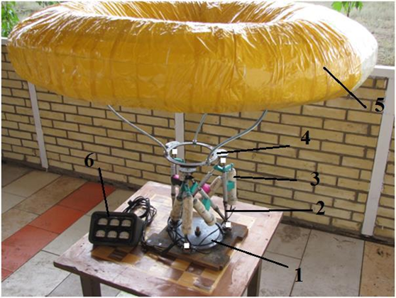

Рисунок 7 ‒ Демонстрационная модель ПВЭС с тороидальным парусом

В демонстрационной модели было видно, что под действием ветровой нагрузки парус одновременно сжимал пружину в узле «шток–цилиндр», а при обратном ходе возвращался за счёт её упругости. Тороидальная форма паруса выполняла защитную функцию, предохраняя рабочий орган от разрушительных ветровых нагрузок. При сильных порывах рабочий орган отклонялся до предельного угла, при котором происходил срыв воздушного потока, после чего за счёт пружины конструкция возвращалась в исходное положение.
При фиксированном направлении ветра активно работали 2–3 телескопических звена, а при изменении направления ‒ другие 2–3 звена. При отсутствии сильных порывов движение рабочего органа сводилось к малым колебаниям.
Главное отличие данного прототипа от существующих ветроэнергетических установок заключается в использовании качающегося паруса с автоматической регулировкой парусности и применении манипуляторного преобразователя с шестью степенями свободы [84].
Отличительной чертой данной ветроэнергетической установки является способ передачи движения рабочего органа ‒ включающего парус, мачту и подвижную платформу манипулятора ‒ на актуаторы шестизвенного параллельного механизма SHOLKOR. Манипулятор принимает пространственные перемещения рабочего органа и преобразует их в шесть независимых поступательных движений. Далее энергия этих поступательных перемещений через систему отбора мощности трансформируется в электрическую энергию.
В последующем исследовании [85, 86] развитие темы ПВЭС продолжается. В работе рассматриваются вопросы обоснования оптимальной формы и поперечного профиля паруса, создаётся усовершенствованная динамическая модель установки, а параллельный манипулятор дополнительно используется как активно управляемая демпфирующая подсистема. Также вводится режим управления ПВЭС посредством изменения предварительного натяга демпфирующих элементов.
Объект исследования представляет собой парусную ветроэнергетическую установку (рисунок 8), включающую следующие узлы и конструктивные элементы: парус (1); мачту (2); манипуляторный преобразователь (МП), состоящий из верхней (3) и нижней (4) платформ, соединённых шестью актуаторами, включающими шток (5) и цилиндр (6); систему демпфирования (СД), основанную на упругих элементах (7); систему отбора мощности (СОМ) (8); систему автоматизированного управления (на схеме не отображена); управляемую систему генерирования и накопления энергии, состоящую из электрической машины, производящей ток (9), и аккумуляторной батареи (10). Потребительская электрическая сеть отмечена позицией 11 [48, р. 10-294].

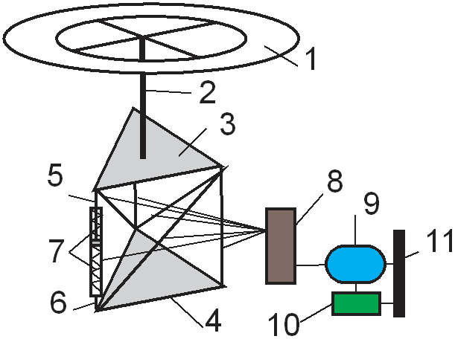

Рисунок 8 ‒ Упрощенная функциональная схема ПВЭС с тороидальным надувным парусом и демпфирующей системой

Примечание – Составлено по источнику[85, с. 30]

Парус представляет собой полую тороидальную оболочку, заполненную воздухом (или другим газом) и имеющую аэродинамический профиль поперечного сечения. Его объём и, соответственно, эффективная площадь поверхности могут изменяться за счёт регулируемого нагнетания или выпуска воздуха в зависимости от скорости ветра. Так, при усилении ветрового потока необходимо снизить парусность ‒ в этом случае часть воздуха стравливается, и площадь паруса уменьшается. При слабом ветре, наоборот, производится подкачка воздуха, что увеличивает площадь поверхности и позволяет захватывать больше энергии. Благодаря возможности управлять парусностью повышается общая эффективность использования ветровой энергии.
В связи с этим была поставлена задача оптимизации геометрических параметров паруса и выбора его формы, а также рассмотрен вопрос использования нескольких парусов для расширения диапазона регулирования парусности. Для демонстрации работоспособности концепции была изготовлена действующая модель ПВЭС (рисунок 9а), отличающаяся от установки, описанной в работе [49, р. 107674], тем, что число надувных парусов может изменяться.

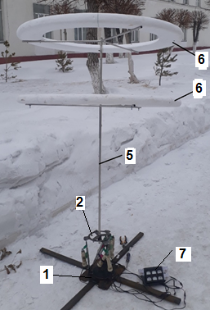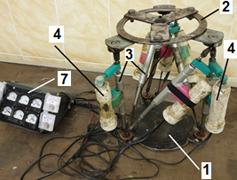
а б

Рисунок 9 ‒ Демонстрационная модель ПВЭС с качающимся рабочим органом

Примечание – Составлено по источнику [85, с. 62]

На рисунке 9б показан отдельно манипуляторный преобразователь (МП) для наглядности. Неподвижная платформа (1) параллельного манипулятора SHOLKOR соединена с верхней платформой (2) с помощью шести актуаторов (3). К каждому штоку актуатора, в системе «шток–цилиндр», подсоединён ротор линейного генератора (4), вырабатывающий электрический ток, измеряемый блоком микроамперметров (7). Верхняя платформа (2) через мачту (5) жёстко соединена с тороидальными надувными парусами (6).
Под воздействием аэродинамических сил ‒ лобового сопротивления и подъёмной составляющей ‒ парус совершает пространственные циклические колебания, параметры которых зависят от направления и скорости ветра. В узлах «шток–цилиндр» установлены упругие элементы в виде пружин сжатия, что позволяет МП выполнять и функции активной демпфирующей системы. Рабочий орган движется под действием ветровых нагрузок и возвращается в исходное положение за счёт демпфирующих сил, обеспечивая рекуперацию энергии.
Испытания рабочей модели показали, что тороидальная форма паруса способствует устойчивому циклическому движению рабочего органа. Увеличение числа парусов позволяет уменьшить размеры каждого из них. При порывах ветра мачта с парусами отклоняется до угла, при котором происходит срыв потока, из-за чего нагрузка на парус снижается, и рабочий орган возвращается в исходное положение под действием демпфирующих сил параллельного манипулятора.
Модифицированная конструкция ПВЭС предложена в работе [52, р. 1081-1095], где рассматривается складывающийся и раскрывающийся в виде веера парус с аэродинамическим профилем. Для решения технической задачи увеличения срока службы паруса и защиты его от разрушительного воздействия природно-климатических факторов (града, ливня, резких температурных перепадов и др.), а также для упрощения процесса регулирования парусности, предлагается использовать конструкцию паруса в виде складывающегося зонта веерообразного типа. Такой зонт формируется из четырёх веерных секций и снабжается куполом из лёгкого, прочного, воздухонепроницаемого материала с аэродинамическим профилем и центральным открытым кольцом. Подобная конструкция делает парус легче, прочнее и значительно удобнее в управлении, по сравнению с существующими аналогами и ранее предложенными решениями.
Для уменьшения энергозатрат при изменении парусности разработана схема управляемого механизма синхронного раскрытия и складывания веерных секций одного или нескольких зонтов. Этот механизм включает неподвижную и подвижную крестовины, самотормозящую зубчатую передачу, гибкий элемент привода, проходящий внутри мачты, а также реверсивный электродвигатель, размещённый в основании мачты. В отличие от аналогичных конструкций, при регулировании парусности затрачивается существенно меньше энергии, поскольку ветровой поток не оказывает значительного сопротивления процессу изменения площади паруса, а двигатель, расположенный в основании, не создаёт дополнительной нагрузки на мачту и не снижает её несущих свойств. Такой зонтовый парус обеспечивает удобство управления и обладает высокой чувствительностью к изменениям направления и скорости ветра.
Кроме того, предложены конструктивные усовершенствования актуаторов шестизвенного манипуляторного преобразователя Sholkor. В частности, в их состав добавлены демпфирующие системы из двух пружин, что позволяет управлять движением рабочего органа путём регулирования преднатяга одной из пружин. В три реберных актуатора встроены системы отбора мощности, предназначенные для преобразования возвратно-поступательного перемещения штока во вращение вала электрогенератора.

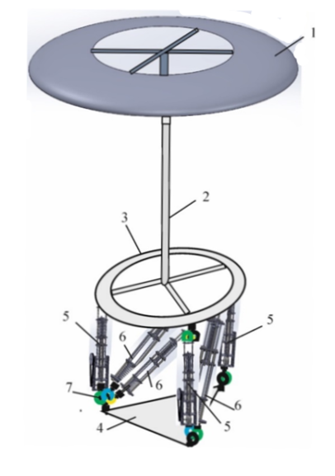
Рисунок 10 ‒ Модифицированный ПВЭС с качающимся зонтовым парусом

Примечание – Составлено по источнику [86, с. 352]

Модернизированная парусная ветроустановка (ПВЭС), изображённая на рисунок 10, включает парус 1 зонтового типа с оптимизированным аэродинамическим профилем; мачту 2, жёстко соединённую с парусом и верхней платформой 3 манипулятора. Эти элементы совместно образуют рабочий орган (РО) установки. Центральное отверстие в парусе позволяет рабочему органу после отклонения на определённый угол самопроизвольно возвращаться в исходное равновесное положение. Купол паруса выполнен из лёгкого парашютного материала, обладающего требуемыми аэродинамическими свойствами.
Верхняя подвижная платформа 3 манипулятора и нижняя неподвижная платформа 4 соединены шестью актуаторами: тремя реберными (5) и тремя диагональными (6). Между собой и с платформами актуаторы объединены посредством многозвенных шарнирных соединений 7, обеспечивающих необходимую подвижность всей конструкции.

Выводы и постановка задач исследования
Растущее присутствие ТВЭС в современных энергосистемах в последние годы вызывает множество проблем, связанных с производительностью. Снижение инерционности системы приводит к нестабильности частоты, увеличению токов короткого замыкания, высокой неопределенности и ухудшению качества электроэнергии. Эти проблемы представляют собой сложные задачи для операторов современных энергосистем, проектировщиков современных энергосистем, специалистов по планированию современных энергосистем и исследователей [87, 88]. ТВЭС с регулируемой скоростью, соединенные с синхронными генераторами с постоянными магнитами, обычно подключены к электросети через инверторы. Эти типы ТВЭС отсоединены от электросети и используют ее инерцию и регулирование частоты через специальные системы управления. Кинетика синхронного генератора может регулироваться автоматически через первичный двигатель, в то время как в ТВЭС это не выполняется. В этом отношении доступны два метода управления ветряными турбинами. Эмуляция инерции, в которой контуры управления предназначены для работы с кинетической энергией, запасенной во вращающихся лопастях турбины, для управления ее инерцией с постоянной частотой в диапазоне 2-6 с [89, 90] во время дисбалансов мощности для регулирования частоты.
Обычно существует два вида инерционных откликов в зависимости от количества контуров управления:
1. Одноконтурный инерционный отклик: он имеет один контур управления, зависящий от ROCOF (Rate-of-Change of Frequency) это скорость изменения частоты.
2. Двухконтурный инерционный отклик: он использует два контура управления, основанных на отклонениях частоты и ROCOF.
На основе сведений из проведенного анализа составлена таблица 2, показывающая сравнительные конструктивные и эксплуатационные характеристики
ТВЭС и ПВЭС. Эти данные подтверждают преимущества ПВЭС и показывают актуальность исследований.
Учитывая указанные недостатки присущие как ВТВЭС, так и ГТВЭС в данной работе предлагается использовать и совершенствовать ПВЭС путем исследования и повышения эффективности использования систем генерирования и аккумулирования с шестью синхронными генераторами и расчетным количеством аккумуляторов.
Приведенный анализ исследований в области развития ПВЭС [9, р. 723-736; 10, р. 117-125; 11, р. 101-109] показал, что развитие и совершенствование ПВЭС возможно и дает реальные научные и технические результаты. Каждая из работ последовательно направлена на поиск решений по совершенствованию конструкций на основе научно-исследовательских изысканий.
В данной диссертационной работе также предлагается решения, направленные на дальнейшее усовершенствование малой автономной ПВЭС с тороидальным качающимся парусом.
Для достижения поставленной цели диссертации последовательно решаются следующие задачи:
- проанализировать отечественные и зарубежные исследования в ветровой энергетике по технологии и технике преобразования энергии ветра в электрическую;
- создать методику и методологию экспериментального исследования нового источника энергии в виде актуатора параллельного манипулятора с электрической машиной, генерирующей электрический ток;
- совершенствовать ПВЭС путем исследования и повышения эффективности использования систем генерирования и аккумулирования с шестью синхронными генераторами и расчетным количеством аккумуляторов.

Таблица 2 ‒ Сравнительные характеристики ТВЭС и ПВЭС

Сравнительные характеристики | Конструкции ВЭС
Номинальные скорости ветра, при которой функционирует, м/с | ТВЭС с гор. осью 6-16 | ТВЭС с вертик. осью 8-15 | ПВЭС 2.5 и выше
Мощность электроэнергии, кВт | от 1 и выше | до 1 | 1-10
Расположение генератора | на мачте | наземное | наземное
Коэффициент использования энергии ветра | 0.5 | 0.25 | 0.5
КПД | 0.35 | 0.15 | 0.56
Аэродинамические усилия, действующие на РО | подъёмная сила | сила сопротивления | силы подьемные сопротивления
Ориентация по направлению ветра | имеется | нет необх. | нет необх.
Возможность самозапуска | Нет | нет | имеется
Наличие шума и вибрации | имеется | имеется | нет

Полученные результаты представляют значимую практическую ценность, поскольку на территории Казахстана находится большое количество сельскохозяйственных районов, зависимых от альтернативных источников энергии из-за их удалённости от линий электропередачи. Жилые дома индивидуальной застройки и небольшие производственные объекты, расположенные вдали от централизованных сетей, также испытывают острую потребность в автономных системах энергоснабжения малой мощности.
ПВЭС рассматривается как одно из наиболее эффективных решений для условий резко изменчивого, порывистого и трудно прогнозируемого ветра, характерного для центрально-азиатского и западно-азиатского регионов. Такие установки способны функционировать даже при низких скоростях ветра, обеспечивая при этом достаточно высокий коэффициент полезного действия.
2 МАТЕМАТИКО-ИМИТАЦИОННЫЕ МОДЕЛИ ПРОГНОЗИРОВАНИЯ ВЕТРОВОЙ НАГРУЗКИ

2.1 Анализ ветровой ситуации в местах монтажа ПВЭС
В данном разделе анализируются данные и результаты измерений скорости и направления ветра, полученные на основе высокочастотной регистрации ‒ с интервалом в одну секунду ‒ согласно методике, представленной в работе [52, р. 1081-1094]. Для проведения измерений применялись чашечный анемометр ТМ-710-МС и флюгер ТМ-610-ММ, установленные на высоте 10 метров в районе города Караганды (РК). Сбор данных осуществлялся в течение октября и ноября 2023 года. Аналоговые сигналы от приборов подавались на входы А0 и А1 микроконтроллерной платформы Arduino Mega, которая обеспечивала приём, первичную обработку информации и автоматическое формирование базы данных в формате Excel. В результате выполненных исследований [91, 92] была сформирована подробная база данных изменений скорости и направления ветра, использованная впоследствии для прогнозирования ветровых условий в предполагаемых местах размещения ПВЭС.
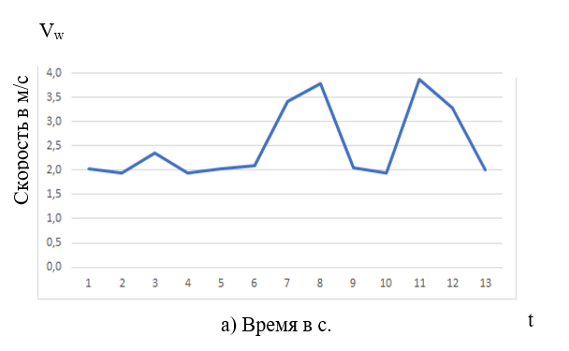
а
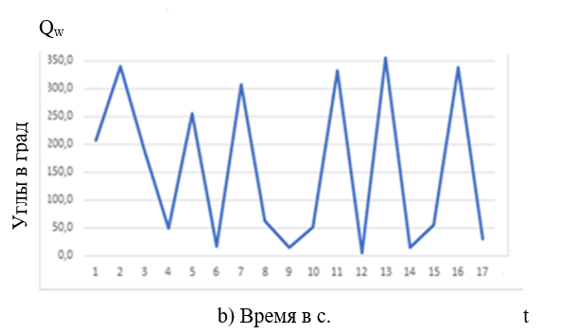
б

Рисунок 11 ‒ Диаграмма изменения скорости (a) направления ветра (б)
На рисунке 11a, 11б приведены примерные фрагменты диаграмм, отражающих ежесекундные изменения случайных по величине значений скорости и направления ветра в течение одной минуты [90, с. 426].
Важно подчеркнуть, что представленные диаграммы демонстрируют: даже в пределах одной секунды характеристики ветрового потока могут существенно изменяться. Так, например, на графике (рисунок 11б) видно, что направление ветра может поменяться на противоположное за крайне короткий временной интервал. В этой связи выбранный шаг измерения является определяющим фактором при анализе ветровой обстановки.
Согласно стандарту IEC 61400, минимально допустимая частота регистрации составляет 0,5 Гц (одно измерение каждые 2 секунды), а рекомендованная ‒ 1 Гц, что и было применено в указанных измерениях. Хотя показано, что увеличение частоты до 10 Гц в условиях турбулентного потока повышает точность фиксации порывов ветра лишь приблизительно на 0,25% относительно частоты 1 Гц. В то же время сильное усреднение данных, например за 10 минут, повышает погрешность примерно на 17% по сравнению с усреднением по минутам.
Усреднение в 10 мин можно использовать при анализе штильного времени, что и применятся в данной работе.

2.2 Формирование данных по предсказанию ветровой ситуации
Как указывалось ранее, результаты анализа ветровой ситуации показывают, Установлено, что рассматриваемые параметры ветра изменяются случайным (стохастическим) образом: направление воздушного потока способно поменяться на противоположное буквально за одну секунду, а скорость ‒ возрасти или уменьшиться на значительную величину. В диссертационной работе предлагается оригинальная методология проведения эксперимента по определению характеристик ветра, основанная на принципах математической теории эксперимента, что позволяет выбирать адекватные характеристики ветровой нагрузки при проектировании ПВЭС. Суть подхода заключается в выполнении математически спланированного эксперимента, в котором применение методов искусственного интеллекта и соответствующего математического аппарата обеспечивает получение предсказуемых параметров ветровой ситуации. В связи с этим массивы экспериментальных данных по скорости и направлению ветра были обработаны с целью выявления предсказуемых закономерностей и зависимостей. Для обнаружения таких закономерностей из сформированной ранее базы данных (при необходимости может использоваться любая аналогичная база) с помощью языка программирования Python и специализированных библиотек создавалась самообучающаяся нейронная сеть. В начале работы подключались программные инструменты Pandas для обработки данных, Scikit-learn для реализации методов машинного обучения и Keras для построения архитектуры нейронной сети. Разработанная модель нейронной сети включала три слоя. Входной слой содержал два нейрона, соответствующих двум входным параметрам. Следующий ‒ скрытый слой ‒ состоял из 64 нейронов с функцией активации ReLU (Rectified Linear Unit). Количество нейронов в этом слое было выбрано на основе предварительных экспериментов и эмпирического анализа. Выходной слой включал два нейрона с линейной функцией активации, обеспечивающих прогнозирование параметров. Обучение модели осуществлялось с использованием оптимизатора Adam и функции потерь MSE (среднеквадратичное отклонение). Процесс обучения длился 50 эпох при размере пакета данных (batch size) равном 16. После завершения обучения нейронная сеть использовалась для генерации прогнозов на тестовом наборе данных.
Результаты работы нейронной сети были сохранены в Excel-файл для последующего анализа. Разработанная программа (Приложение А) применяется для предсказания направления и скорости ветра по четырём диапазонам его изменения, м/с: [0–5], [5–10], [10–15] и >15.

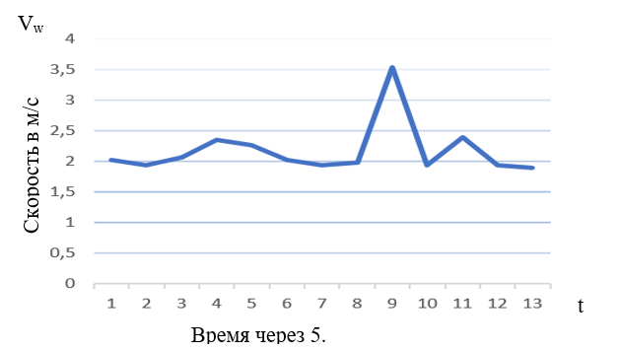
а
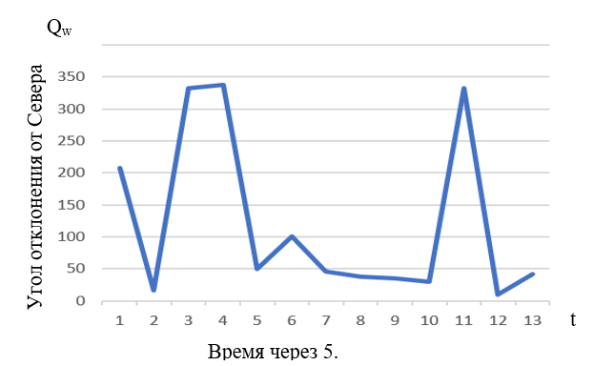
б

а – предсказанная скорость ветра; б – предсказанное направление ветра

Рисунок 12 ‒ Предсказанные характеристики ветра
В качестве примера на рисунке 12а приведена диаграмма изменения предсказанной скорости ветра, а на рисунке 12б – изменение предсказанного угла вектора скорости относительно направления «север» для базы данных в диапазоне [0–5] м/с в течение 65 секунд. Эти результаты получены на основе обученной нейронной сети [93].
Предсказанные значения вместе с соответствующими направлениями сохраняются в Excel-файл и представляют собой выявленную закономерность изменения скорости и направления ветра при скорости в диапазоне [0–5] м/с. Данные закономерности впоследствии используются при проектировании ветровых электростанций, а также при работе с кадастром ветров на территории предполагаемой установки ВЭС.

Таблица 3 – Фрагменты данных по предсказанным значениям скорости и направлению ветра

Время, с. | Скорость м/с (прогноз) | Направление в град от севера (прогноз) | № п/п | Время, с. | Скорость м/с (прогноз) | Направление в град от севера (прогноз)
0 | 2,07 | 207,5 | 8 | 35 | 2,0 | 37,2
5 | 1,9 | 16,1 | 9 | 40 | 3,5 | 35,4
10 | 2,1 | 332,8 | 10 | 45 | 1,9 | 29,1
15 | 2,3 | 338,0 | 11 | 50 | 2,4 | 332,1
20 | 2,3 | 49,8 | 12 | 55 | 1,9 | 9,7
25 | 2,0 | 100,9 | 13 | 60 | 1,9 | 41,0
30 | 1,9 | 46,3 | - | - | - | -

В таблице 3 представлены фрагменты предсказанных данных по скорости и направлению ветра для диапазона [0–5] м/с за одну минуту, полученные при интервале измерения 5 секунд. Указанные данные использовались далее при выполнении силового расчёта актуатора.

2.3 Анализ штильного времени
На основе проведённых измерений, обработки данных с помощью программы на Python и обучения нейронной сети была выявлена закономерность изменения скорости ветра и с-оздана соответствующая база данных. Следует отметить, что для функционирования автономного малого ПВЭС важное значение имеет анализ штильного времени. Причем при анализе ветровой ситуации в месте установки ПВЭС штильное время обозначает время при которой ПВЭС не может генерировать электроэнергию из-за низкой скорости ветра. Штильное время зависит от ветровой ситуации и определяется эксплуатационными характеристиками ПВЭС. В данной работе путем анализа базы данных по предсказанной скорости определена продолжительность штильного времени. В качестве примера на рисунке 3 приведена диаграмма, построенная в среде Python на основе анализа прогнозируемой скорости ветра. Используя полученные данные, была рассчитана продолжительность штильного периода, которая составила T=234,95T = 234,95T=234,95 минут
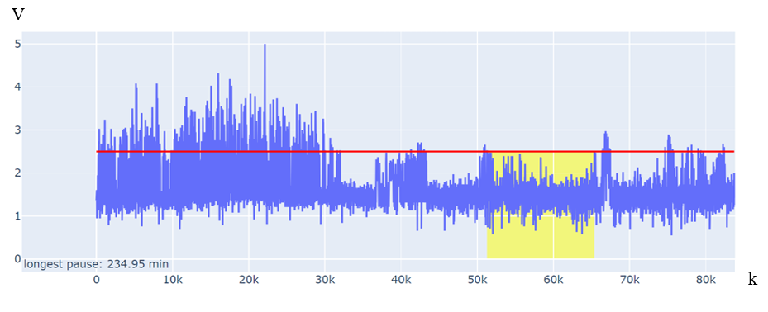

Рисунок 13 ‒ Диаграмма изменения скорости ветра с выявленным штильным временем

На диаграмме (рисунок 13) горизонтальная ось отображает временные интервалы измерений скорости ветра в секундах, масштабированные с коэффициентом k=1000. Вертикальная ось представляет собой скорость ветра, измеренную в метрах в секунду. Красная линия обозначает пороговое значение скорости ветра, установленное на уровне v=2,5 м/с, исходя из спецификаций оборудования. Желтым цветом выделен период максимальной продолжительности штиля, составивший T=234,95 минут. Этот период определяется как время, в течение которого энергоснабжение потребителей осуществляется исключительно за счет аккумуляторных батарей, и, следовательно, используется для расчета необходимого количества аккумуляторов с заданной емкостью.
В качестве иллюстрации определим количество аккумуляторных батарей, требуемых для обеспечения ПВЭС мощностью Р=5 кВт. В качестве примера используется свинцово-кислотный герметизированный аккумулятор типа AGM с напряжением V=24В. Принимаем продолжительность штилевого периода равной T=4 часам, а коэффициент полезного действия (КПД) аккумулятора – η=0,85. Рассчитаем необходимую емкость аккумуляторной батареи для непрерывного питания потребителя электроэнергией.

$$С=\frac{P*Т}{V*η}=980,3 Ач.$$

Следовательно, можно выбрать для ПВЭС 6 аккумуляторов производства «Challenger A-12-100A)».

Выводы по разделу 2
В данном разделе диссертационной работы основное внимание уделяется обработке экспериментальных данных характеристик ветровой ситуации. Новизной данной диссертационной работы, как указывалось выше, является то, что реализуется новая методология эксперимента примененная к актуатору МП, которая заключается в том, использование искусственного интеллекта позволяет оптимизировать процесс планирования эксперимента, учитывая множество взаимосвязанных факторов. Математический аппарат обеспечивает строгость и точность в обработке данных, что способствует повышению надежности прогнозов. При этом для формирования прогнозируемой на актуаторах нагрузки, математически имитируется, что на актуаторы действуют силы вызванные предсказуемой энергией ветра. Так как ветровая ситуация носит стохастический характер, то в работе используются метод искусственного интеллекта, который позволяет создать закономерный предсказуемый характер ветра. Данная глава содержит материалы исследования по формированию предсказанных закономерностей ветровых характеристик (скорости и направления). В результате использованы полученные ранее ежесекундные значения скорости и направления ветра на высоте 14 м. Эта обширная база данных в Excel, сформированная контроллером с помощью измерительных приборов. Затем используется программа, подготовленная на языке Python, с помощью которой производится выборка полученной ранее базы данных и сформирована база данных по 4-м диапазонам изменения скоростей ветра: [0-5], [до 10], [до 15], [свыше 15]. Эти базы данных состоят из величин, имеющих случайный характер. По этой причине, в дальнейшем, путем создания и обучения многослойной нейросети в Python получены закономерности изменения скорости ветра для различной ветровой ситуации (диапазонов скоростей ветра), полученные в виде массивов данных. Эти данные предлагается использовать для расчета ПВЭС, а также для определения штильного и энергетического времени. Полученные на этом этапе результаты являются новыми и могут быть использованы другими исследователями применительно к любым ветровым электростанциям, например, для определения емкости аккумуляторов автономных ветровых электростанций. При этом возможно использовать в качестве исходных и другие данные, например, полученные метеостанциями. Также в данной главе по предсказуемой характеристике ветра предложена методика определения штильного времени. Показано, что определение максимального штильного времени позволяет выбрать емкость аккумуляторов для системы аккумулирования ПВЭС.

3 АНАЛИЗ ПРОГНОЗИРУЕМОЙ ВХОДНОЙ МОЩНОСТИ НА ВХОДЕ АКТУАТОРОВ МАНИПУЛЯТОРНОГО ПРЕОБРАЗОВАТЕЛЯ

3.1 Описание конструкции и принципов функционирования автоматически управляемой автономно малой парусной ветровой электростанции.
Для того чтобы обосновать причину выбора актуатора манипуляторного преобразователя в качестве основного объекта исследования в данной диссертационной работе дается описание созданной в рамках выполнения темы ИРН АР14869386.
AP 14869386, «Исследование, разработка совокупности конструкций и создание экспериментального образца автоматически управляемой парусной ветровой электростанции с качающимся рабочим органом» конструкции (3D модели) опытного образца ПВЭС [94] и принципов функционирования отдельных узлов и систем установка (ПВЭС) включает в себя многозвенный параллельный манипулятор SHOLKOR (МП), рабочий орган и систему автоматического контроля. Под рабочим органом подразумевается парус, изображенный на рисунке 14, выполненный в форме зонта, площадь поверхности которого, взаимодействующая с воздушным потоком, регулируется. Он также имеет аэродинамический профиль сечения, мачту и верхнюю платформу манипулятора.

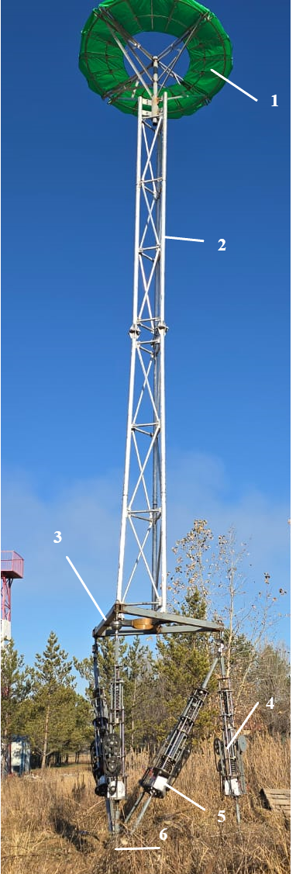

Рисунок 14 ‒ Экспериментальна конструкция ПВЭС с качающимся зонтовым парусом
Наличие отверстия в центре паруса обеспечивает возможность возврата рабочего органа в исходное положение после наклона на определенный угол за счет нарушения воздушного потока, вызванного этим отверстием. Верхняя подвижная и нижняя платформы манипулятора соединены шестью актуаторами посредством многозвенных связей.
В отличие от ранее представленных разработок, синхронный генератор расположен в основании каждого из шести актуаторов манипулятора. В процессе автоматического управления парус раскрывается и складывается, подобно вееру, динамически адаптируя площадь контакта с ветром в зависимости от его скорости. Актуаторы представляют собой многофункциональные устройства, объединяющие управление перемещением рабочего органа и преобразование механической энергии его пространственного движения в электрическую энергию.
Таким образом, эффективность ПВЭС в значительной степени зависит от коэффициента полезного действия актуатора. На рисунке 15 представлено схематическое изображение, детально иллюстрирующее принцип работы и устройство актуатора. Каждый актуатор включает в себя три основных компонента: полуактивную пружинно-демпферную подвеску, систему отбора мощности и генератор электрического тока. Каретка актуатора составлена из верхней 1 и нижней 2 плиты соединенных со штоком 3 и фланцем 4. Каретка перемещается относительно связанных между собой плит 5-7 по направляющим 18. При этом движение каретки сверху ограничивается пружиной 9, регулируемой автоматически управляемым исполнительным устройством 11, а снизу ограничивается нерегулируемой пружиной 10 с гидравлическим демпфером 12. Таким образом каретка расположена на полуактивной ПДП составленных из звеньев 9-12. Задача интеграции исполнительных механизмов в полуактивные демпферы мощности колебаний (ПДП) заключается в обеспечении устойчивой работы ПВЭС независимо от вариаций скорости и направления воздушных потоков. Данный подход направлен на повышение надежности и эффективности функционирования ВЭУ в условиях нестабильности ветрового режима. На валу 8, вращающейся на неподвижных опорах, посредством обгонных муфт 15 насажены два зубчатых колес 13 образующих зацепление с рейками 14. Данное реечное устройство обеспечивает преобразование поступательного движения подвижной платформы во вращательное движение вала 8 в заданном направлении. Реечная передача, включающая элементы 13 и 14, в сочетании с двухступенчатой цепной передачей, состоящей из шкивов 16 и 17 и цепи 19, формируют систему однонаправленного движения. Эта система позволяет эффективно, с минимальными потерями, трансформировать линейное перемещение каретки вдоль направляющих 18 во вращательное движение вала генератора 20, вырабатывающего переменный электрический ток. В начальном положении, при отсутствии ветра, РО занимает вертикальное положение при этом силы веса конструкции РО уравновешиваются нижними пружинами шести актуаторов. Принцип функционирования ПВЭС основан на том, что под действием сил подъема и сопротивления, действующих на зонт (зонты) со стороны ветра, РО перемещается вверх и наклоняется. При этом в актуаторах расположенных со стороны ветра сжимаются пружины 9, а в актуаторах расположенных с противоположной стороны - сжимаются пружины 10. Наклон РО происходит до тех пор, пока воздушный поток не сорвется с зонта через отверстие в зонте.

Рисунок 15 ‒ Конструктивная схема актуатора

В этом случае под действием сжатых пружин происходит рекуперация энергии, которая возвращает РО в исходное положение. Таким образом любые движения РО сопровождается перемещением кареток в актуаторах, которые через СОМ преобразуются во вращение вала шести генераторов, вырабатывающих электрический ток. Система автоматического управления ПВЭС состоит из подсистем управления зонтом, управления преднатягом пружин и системы управления генерированием. В автоматизированной системе управления генерацией электричества осуществляются действия по обработке, модификации, аккумуляции и передаче электрической энергии необходимой мощности пользователю, что соответствует подходам, реализованным в опубликованных исследованиях [95, 96].

3.2 Анализ входной силовой нагрузки на актуаторах МП
Для того, чтобы вычислить прогнозируемую входную мощность на актуаторах определяется входная нагрузка путем проведения кинетостатического силового анализа МП на основе алгоритма, подобного представленному в работе [97, 98] по программе, составленной в ППП Mathcad (Приложение Б). При этом в качестве исходных данных выбирается предсказанная ветровая нагрузка в заданном диапазоне изменения скорости ветра. Для проведения расчетов применяются параметры конкретного прототипа парусной ветроэлектрической станции (ПВЭС), представленного на иллюстрации 14. В частности, рассматриваются следующие характеристики:
Номинальная выходная мощность ПВЭС составляет 5 кВт.
Размеры основания мачты, а именно длина стороны и высота, равны 1,5 м и 2,3 м соответственно.
Высота мачты достигает 12 метров.
Весовые параметры компонентов конструкции, включая мачту, парус и верхнюю платформу, составляют 2200 Н, 950 Н и 2600 Н соответственно.
Парус обладает аэродинамическим профилем сечения типа А35, характеризующимся коэффициентом сопротивления 0,14 и коэффициентом подъемной силы 0,28. Предельный угол отклонения мачты от вертикали принимается равным 9°, когда скорость ветра находится в первом диапазоне. С увеличением номера диапазона скорости ветра, угол отклонения увеличивается на 1° на каждый последующий диапазон. Используя функцию Mathcad по обмену информации с табличным процессором Excel, вводятся данные, полученные путем обучения нейросети для соответствующего диапазона скоростей ветра.

Рисунок 16 ‒ Расчетная схема

На рисунке 16 в публикации [12] представлена расчетная модель, используемая для изучения динамического поведения роботизированной платформы. Данная схема отображает структуру плавучей ветроэнергетической установки (ПВЭУ), включающую в себя нижнюю платформу (1) и верхнюю платформу манипулятора (2). Соединение между этими платформами обеспечивается актуаторами (4-8) с использованием многозвенных соединений, обеспечивающих гибкость и адаптивность системы. Эти соединения состоят из различных звеньев: двухзвенное соединение (9), трехзвенное соединение (10) и четырехзвенное соединение (11), как подробно описано в работе [8, р. 3-162].
Мачта 12 с зонтовым парусом 13 жёстко соединена с верхней платформой 2 манипулятора. На расчетной схеме неподвижная система координат C1X0Y0Z0C_1X_0Y_0Z_0C1 X0 Y0 Z0 закреплена на неподвижной платформе 1 манипулятора: ось C1Z0C_1Z_0C1 Z0 ориентирована вертикально вверх, а ось C1Y0C_1Y_0C1 Y0 ‒ вдоль ребра C1A1C_1A_1C1 A1. Начало вспомогательной неподвижной системы O01X01Y01Z01O_{01}X_{01}Y_{01}Z_{01}O01 X01 Y01 Z01 совпадает с центром подвижной платформы в её исходном положении O01O_{01}O01. Ось O01Z1O_{01}Z_1O01 Z1 параллельна оси C1Z0C_1Z_0C1 Z0, а ось O01Y1O_{01}Y_1O01 Y1 ориентирована на Север, что учитывается при монтаже установки.
При построении математической модели [12] предполагается, что движение рабочего органа (РО) происходит в плоскости QQQ (рисунок 16), совпадающей с плоскостью O10Y1Z1O_{10}Y_1Z_1O10 Y1 Z1, в которой расположен результирующий вектор FWF_WFW силы ветра и ось O1OrO_1O_rO1 Or мачты. Вертикальная F1F_1F1 и горизонтальная F2F_2F2 составляющие силы ветра, а также сила тяжести GGG действуют в плоскости QQQ и вызывают плоское движение РО в ней. Положение плоскости O10Y1Z1O_{10}Y_1Z_1O10 Y1 Z1 зависит от направления ветра и определяется углом α\alphaα между осями C1Y0C_1Y_0C1 Y0 и O01Y01O_{01}Y_{01}O01 Y01.
При плоскопараллельном движении центр масс РО перемещается в плоскости O10Y1Z1O_{10}Y_1Z_1O10 Y1 Z1 и вращается на угол ϕ1\phi_1ϕ1 вокруг оси SX11SX_{11}SX11, параллельной O01X1O_{01}X_1O01 X1. Центр масс SSS рабочего органа расположен на оси O1Z1O_1Z_1O1 Z1 на расстоянии O1S=LSO_1S=L_SO1 S=LS.
При формировании математической модели учитывается, что она в дальнейшем используется для определения демпфирующих сил в актуаторах параллельного манипулятора. В связи с этим уравнения динамики представлены в виде уравнений состояния. Параметрами состояния являются вектор:

N1=[N11 N12 N13]T=[yS zS ϕ1]TN_1=[N_{11}\ N_{12}\ N_{13}]^T = [y_S\ z_S\ \phi_1]^TN1=[N11 N12 N13]T=[yS zS ϕ1]T

и вектор скоростей

N2=[N21 N22 N23]T=[...]N_2=[N_{21}\N_{22}\N_{23}]^T=[...]N2=[N21 N22 N23]T=[...]

где (yS,zS)(y_S, z_S)(yS,zS) ‒ координаты центра масс РО в неподвижной системе O01X01Y01Z01O_{01}X_{01}Y_{01}Z_{01}O01 X01 Y01 Z01;
ϕ1\phi_1ϕ1 ‒ угол поворота РО относительно оси SX11SX_{11}SX11. Матричное уравнение динамики для прямого хода имеет следующий вид:

(1)

где v_{w} – скорость ветра;
S_{P} – площадь поверхности зонтового паруса;
ρ ‒ плотность воздуха;
M⁻¹ (3x3) ‒ обратная матрица инерции равная

(2)

Коэффициент обобщенной силы от воздействия ветра определяется матрицей D (3х1):

(3)

Постоянные cA,cW ‒ представляют собой экспериментально определённые коэффициенты подъёмной силы F1, и силы сопротивления F2 ля выбранного сечения паруса с заданным аэродинамическим профилем. Вектор F(Х) (3х1) ‒ обобщённая сила, включающая силы тяжести G, сил реакций RY, RZ и момента сил реакций MR выражается с помощью матрицы

. (4)
Преобразуем второе уравнение (1) к форме, позволяющей более удобно определить компоненты главного вектора внешних сил в зависимости от параметров состояния системы. В качестве входных переменных будем рассматривать параметры состояния, а в роли выходных ‒ составляющие главного вектора и момента сил. Рассмотрим исходное равновесное положение, при котором центр масс РО находится в начальной точке. Это состояние (М) будем считать рабочей точкой на траектории движения центра масс. Любое изменение векторa состояния приводит к изменению внешних сил и соответствующего момента, что вытекает из зависимостей, полученных подстановкой выражений (2)-(4) во второе матричное равенство (5):

(5)

Для решения системы уравнений (5) применим метод касательной аппроксимации [99, 100], исходя из того, что в окрестности рабочей точки М траектория центра масс является непрерывной кривой. В этом случае малые изменения (приращения) реактивных сил, соответствующие приращениям параметров состояния, определяются следующим соотношением.

, (6)

где J₃₆(G)|_{M} ‒ Якобиан в рабочей точке М.

Используя значения параметров состояния в рабочей точке и опираясь на зависимости (6), можно определить величины составляющих внешних сил, воздействующих на РО в этой рабочей точке:

(7)

В уравнениях (7) предполагается, что параметры состояния (кинематические характеристики) заданы заранее. При этом актуальные значения этих параметров определяются из условия, что РО выполняет плоскопараллельное движение. Выражения для составляющих внешних силовых компонентов при повороте РО на заданный угол ϕ₁= β имеет вид:

(8)

Эти силы действуют в плоскости Q, а момент относительно оси перпендикулярной плоскости Q. Определим проекции этих сил и моментов на неподвижные оси из матричных равенств:

, (9)

где ‒ однородная матрица преобразования системы O₁₀Y₁Z₁, в систему O₀₁X₀₁Y₀₁Z₀₁.

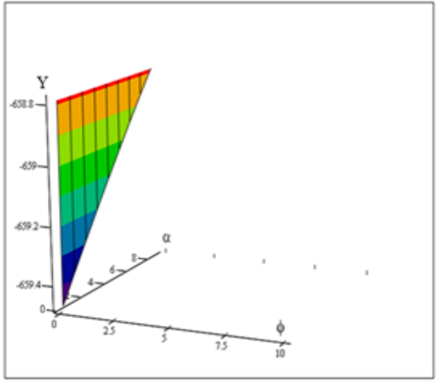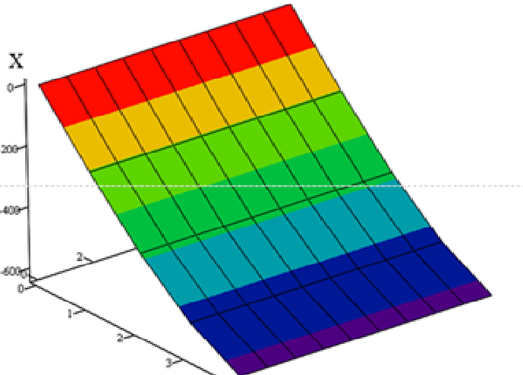
а б

а ‒ проекция главного вектора внешних сил на ось Y, H; б – составляющая внешних сил по оси Y, H

Рисунок 17 ‒ Силовые факторы, вызванные ветровой энергией, лист 1
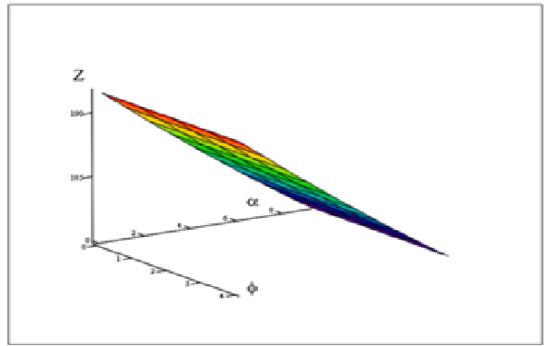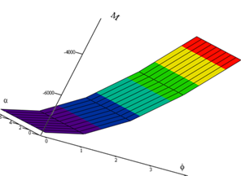

в г
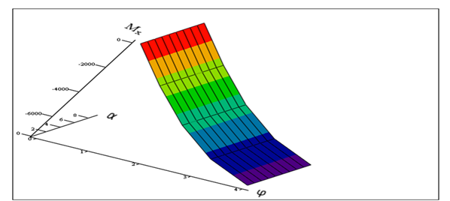

д

в – составляющая внешних сил по оси Z,H; г – составляющая внешних сил по оси Y,H_{М}; д – момент внешних сил относительно оси Х,H_{М}

Рисунок 17, лист 2

На рисунках 17 представлены диаграммы вычисленные и построенные по равенствам (9) с помощью ППП Mathcad (Приложение Б) изменения составляющих внешних сил и момента от действия ветра при скорости ветра v=3 м/с и при изменениях угла наклона мачты α в градусах и направления скорости ветра φ в градусах от Севера.
Внешние силы и моменты вызывают силы реакции на актуаторах определяемые из условия равновесия пространственной системы сил в крайнем положении РО и определяются из следующей системы шести уравнений:

(10)

где N_{i} (i=3,…8) – силы реакции актуаторов. Оси актуаторов (3-8) образуют с осями условно неподвижной системы координат O₀₁X₀₁, O₀₁Y₀₁, O₀₁Z₀₁ соответственно углы α_{i}, β_{I}, γ_{i}. Также через x⁰, y⁰, z⁰ с соответствующими индексами обозначены координаты узловых точек А₂, В₂, С₂ в системе O₀₁X₀₁Y₀₁Z₀₁. Следует отметить, что согласно приведённому выше алгоритму, реакции актуаторов вычислялись для заданной скорости ветра с учётом изменения угла поворота РО и направления ветрового потока. Определение реактивных сил актуаторов выполняется при фиксированном предельном угле поворота РО и зависит от мгновенной скорости и направления ветра. Эти характеристики изменяются в выбранном диапазоне скоростей ветра в соответствии с закономерностями, которые были установлены с применением методов искусственного интеллекта. По значениям сил реакций определенных из системы уравнений (10) в дальнейшем определяются входные мощности механического воздействия на актуаторы.

3.3 Скорости перемещения кареток актуаторов
Требуется определить координаты узлов А₂,В_{2,}С₂ верхней платформы (см. рисунок 16) при условии, что положение РО задано координатами (Δy_{S}Δ,z_{S}) центра S и вращением (Δφ₁) относительно оси проходящей через S перпендикулярно плоскости Q. В качестве исходных параметров принимается, что нижняя и верхняя платформы представляют собой правильные треугольники со стороной aaa. Начальная высота платформы равна H. Для решения задачи кинематики используются однородные матрицы преобразования, применяемые в робототехнике [8, р. 3-162], а также заранее выбранные системы координат. Текущее положение РО описывается подвижной трёхгранной призмой SA2,B2,C2SA_2, B_2, C_2SA2,B2,C2. В соответствии с выбором вспомогательной неподвижной системы координат координаты точек A2,B2,C2A_2, B_2, C_2A2,B2,C2 в исходной конфигурации определяются их радиус-векторами:

(11)

Поворот системы O₀₁X₀₁Y₀₁Z₀₁ вокруг оси O₀₁Z₀₁ на угол α описывается однородной матрицей преобразования .Тогда координаты узлов (11) в локальной системе координат O₀₁X₁Y₁Z₁ определяется из равенства:

(12)

Для того, чтобы определить в системе координат O₀₁X₁Y₁Z₁ положение узловых точек верхней платформы и центра О! используются однородные матрицы: A_{T}, описывающая преобразования при параллельном переносе подвижной системы на величину Δy_{s}, Δz_{s} и сдвиге на величину L_{S} вдоль оси O₁Z¹₁; A_{R} - поворота вокруг оси SX¹₁ на угол Δφ^{i}₁; A_{L} -матрица параллельного переноса вдоль оси на величину - L_{S}. Для того, чтобы определить в системе координат O₀₁X₁Y₁Z₁ положение узловых точек верхней платформы и центра О! при малых перемещениях РО используется матрица композиции преобразования:

Теперь положение узловых точек и центра О₁ платформы в локальной системе O₀₁X₁Y₁Z₁ определяется из равенств

(13)

Координаты этих точек (13) в неподвижной системе С1X0Y0Z0 равны

(14)

где матрица преобразования

«Изменение положения верхней платформы манипулятора приводит к изменению координат точек крепления, а также длин актуаторов и направлений сил реакций, передаваемых актуаторами на платформу. Для вычисления этих параметров решается обратная кинематическая задача. Суть данной задачи [8, р. 3-162] состоит в том, что при известном положении подвижной верхней платформы, заданном координатами её узловых точек (A₂, B₂, C₂), необходимо определить ориентацию и длины соответствующих актуаторов. На основании этого устанавливаются направления сил реакций, действующих вдоль их осей. В качестве иллюстрации рассмотрим решение обратной задачи применительно только к актуатору 6 (см. рисунок 16) Координаты узла С₂() известны из равенства (14), координаты узла С₁(0 0 0) равны нулю. Текущая длина актуатора 6 равна:

(15)

Углы α_{6,} β₆. γ₆ между осью актуатора 6 и осями С₁X₀,С₁Y₀,С₁Z₀ неподвижной системы координат определяются как

(16)

Изменение длины актуатора 6 равно:

. (17)

Если углы α_{6,} β₆. γ₆ известны, то легко определяются и проекции сил реакции N_{6X}, N_{6Y}, N_{6Z} актуатора 6 (рисунок 16) на неподвижные оси координат. Для всех актуаторов выполняются вычисления, аналогичные приведённым в формулах (15)-(17), что реализовано в программной среде Mathcad (Приложение Б). В результате определяется изменение длины каждого актуатора. На основании вычисленных данных при входных исходных данных указанных ранее построены диаграммы изменения приращения для актуаторов 3-8 (рисунок 18).

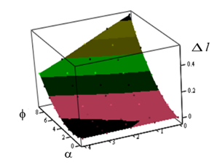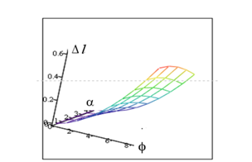
а б
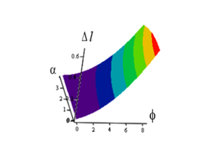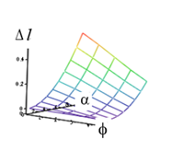
в г
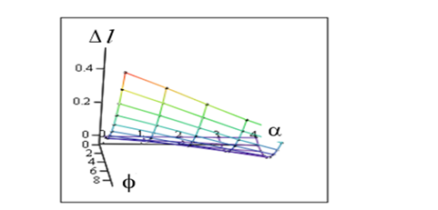

д

а ‒ перемещение каретки актуатора 3; б ‒ перемещение каретки актуатора 5; в ‒ перемещение каретки актуатора 6; г ‒ перемещение каретки актуатора 7; д ‒ перемещение каретки актуатора 8

Рисунок 18 ‒ Диаграмма приращения перемещении актуаторов

Приращение перемещения каретки каждого из актуаторов за время Δt, определяет скорость каждой каретки т.е.:

v ₌ Δl/Δt (18)

Эти данные используются для вычисление прогнозируемой входной мощности каждого из актуаторов.
3.4 Вычисление прогнозируемой входной мощности на входе актуаторов МП
По значениям сил реакций определенных из системы уравнений (10) и скоростей узловых точек, определяются прогнозируемые входные мощности от механического воздействия ветровой нагрузки на каждый актуатор в точке крепления с верхней платформой МП:

(v_{i} = 3,…,8) (19)

где N_{i} (i=3,…8) – силы реакции актуаторов, которые определятся решением систем уравнений (10) в ППП Mathcad;
v_{i} ‒ скорости каретки i-го актуатора.
В дальнейшем для каждого диапазона изменения скорости и направления ветра в МП выбирается актуатор, на котором входная средняя мощность имеет наименьшее значение (рисунок 19).

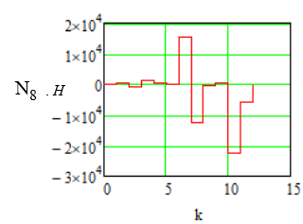

Рисунок 19 ‒ Изменение нагрузки на актуатор в течении цикла

Таблица 4 ‒ Прогнозируемая входная мощность на актуаторах

Time, s. | Actuator power, W
Time, s. | 3 | 4 | 5 | 6 | 7 | 8
0 | 261,54 | 377,66 | 410,86 | 594,40 | 431,20 | 273,39
5 | 320,28 | 211,99 | 550,01 | 455,49 | 491,21 | 137,47
10 | 543,76 | 625,62 | 321,06 | 567,92 | 722,89 | 338,37
15 | 643,56 | 419,20 | 566,13 | 536,80 | 316,62 | 262,88
20 | 319,30 | 373,71 | 159,19 | 322,13 | 580,49 | 159,40
25 | 502,70 | 209,13 | 125,93 | 592,285 | 621,24 | 141,65
30 | 351,39 | 448,60 | 234,44 | 242,95 | 581,64 | 561,70
35 | 303,60 | 480,26 | 412,18 | 254,02 | 502,98 | 357,58
40 | 510,95 | 527,13 | 140,27 | 212,03 | 586,19 | 166,83
45 | 384,86 | 157,36 | 643,15 | 149,14 | 649,33 | 489,95
50 | 342,42 | 606,97 | 213,17 | 318,699 | 725,40 | 413,90
55 | 261,28 | 212,89 | 359,08 | 416,792 | 646,96 | 112,47
60 | 236,19 | 321,67 | 450,12 | 438,203 | 572,12 | 100,44
В таблице 4 приведена вычисленные по равенству (19) данные изменения нагрузки на выбранном актуаторе в течение пяти минут для диапазона скоростей ветра от 0 до 5 м/с с шагом 5 секунд (см. таблицу 3) выполнялись расчёты изменения длины актуатора под действием ветровой нагрузки. При этом были выбраны такие актуаторы, суммарная входная мощность которых на протяжении заданного временного интервала является минимальной.
В дальнейшем при экспериментальном исследовании прототипа актуатора, прогнозируемая нагрузка на входе экспериментальной установки в каждом эксперименте имитирует значения определенной мощности на минимально загруженном актуаторе.

Выводы по разделу 3
В данной главе продолжается реализация принятой в данной диссертационной работе методологии, направленной на экспериментальное исследование системы генерирования. Решается задача имитации действия на МП предсказанной ветровой нагрузки для того, чтобы установить прогнозируемую входную мощность на актуатор. При этом применяется разработанный в работе [9, р. 723-736; 12] алгоритм силового анализа параллельного манипулятора SHOLKOR. Исходными для расчетов выбраны предсказанные с помощью Python характеристики ветра, а также конструктивные данные реального опытного образца ПВЭС. Для математико-имитационного моделирования использовалась ППП Mathcad. Задача в данной главе решалась поэтапно: в начале была составлена математическая модель для силового анализа МП методом кинетостатики. В результате получена система уравнений, которые позволили установить составляющие сил реакций на шести актуаторах. Далее рассматривая кинематику движения РО и МП с применением, метода преобразований однородных матриц установлены приращения перемещений кареток актуаторов при малых отклонения рабочего органа (РО) от вертикальной ориентации при прямом и обратном качательном движении РО как маятника. Полученные результаты позволили определить входную прогнозируемую мощность выбранного минимально загруженного манипулятора при пространственных перемещениях РО. Выбирается минимально загруженный актуатор потому, что поэтому актуатору можно оценивать минимальное значение КПД актуатора при генерировании электрического тока.
На основе созданной ранее авторами аналитической модели ПВЭС, разработан измененный алгоритм силового анализа зонтового ПВЭС с применением ППП Mathcad. Этот алгоритм отличается тем, что в качестве исходных данных используются предсказанные для данной ветровой ситуации характеристики ветра, полученные в разделе 2, с применением функции Mathcad по обмену информации с табличным процессором Excel. Кроме того, в исходные данные для расчетов включены параметры опытного образца ПВЭС мощностью 5 кВт. Составленная программа позволяет определить прогнозируемые нагрузки и их мощности, действующие на вход каждого из шести актуаторов в зависимости от характеристики ветра. Эта программа может быть в дальнейшем использована при расчетах на прочность и надежность деталей, узлов и ПВЭС в целом. По программе Mathcad с применением функции обмена, экспортируются в Excel вычисленные данные по прогнозируемой входной мощности на актуаторах при различных предсказанных значениях скоростей и направлений ветра.

4 ЭКСПЕРИМЕНТАЛЬНОЕ ОПРЕДЕЛЕНИЕ КПД АКТУАТОРА МАНИПУЛЯТОРНОГО ПРЕОБРАЗОВАТЕЛЯ

4.1 Описание экспериментальной установки
По проекту AP14869386 «Исследование, разработка совокупности конструкций и создание экспериментального образца автоматически управляемой парусной ветровой электростанции с качающимся рабочим органом» в рамках грантового финансирования по научным и (или) научно-техническим проектам на 2022-2024 годы была создана экспериментальная установка для определения КПД актуатора (рисунок 20).

Рисунок 20 ‒ Экспериментальная установка для определения КПД актуатора

Экспериментальная установка функционирует в автоматическом режиме и состоит из автоматически управляемой пневмосистемы из цилиндра 1 и штока 3, устройства 6 для имитации нагрузки мачты, прототипа актуатора 8, компрессора 9, генератора 15. и контрольно-измерительной аппаратуры, состоящей из геркона 2, датчика давления 4, дросселя 7, датчика перемещения 16, датчика напряжения тока 10, датчика силы тока 14, пневмораспределителя 11. Управление функционированием стенда осуществляется с помощью контроллера Arduino 12 Схема актуатора и принцип его функционирования описаны в п. 3.1. Автоматически управляемая пневмосистема предназначена для формирования прогнозируемой мощности, действующей на актуатор и обеспечения перемещения каретки на заданную величину. На рисунке 21 приведена схема пневмосистемы совместно с контрольно-измерительной аппаратурой.

Рисунок 21 ‒ Схема пневмосистемы с измерительными приборами и контроллером

Позиции на рисунке 21 обозначают: 1- пневмоцилиндр двухстороннего действия; 2 - пневмораспределитель 3-х позиционный; 3 - электромагнит управляющий пневмораспределителем; 4 - дроссель; 5 - клапан быстрого выхлопа; 6 - цифровой манометр; 7 - концевой датчик; 8 - датчик перемещения каретки; 9 – приборы генератора (CS-Датчик тока, VS-датчик напряжения). Перемещение штока связанного с кареткой актуатора устанавливается с помощью концевого датчика 2 (рисунок 20) и измеряется датчиком 8. Мощность на входе актуатора формируется путем установки необходимого давления в пневмосистеме (измеряемого цифровым манометром 6) и выбором скорости перемещения штока с помощью регулируемого дросселя 4. Выходная мощность на выходе актуаторе определяется контроллером по данным цифрового датчика напряжения и силы тока 9, генерируемой электрической машиной. Циклическое движение штока пневмоцилиндра 1 обеспечивается электромагнитными клапанами 3 пневмораспределителя 2. При достижении штоком крайнего положения включаются нормально закрытые клапана выхлопа 5 и шток возвращается в исходное положения за счет восстановления сжатой пружины. Затем цикл продолжается заданное число раз. Для функционирования стенда в автоматическом режиме, сбора данных и их обработки подготовлен Sceth, листинг которого представлен в (Приложении В).

4.2 Последовательность выполнения эксперимента
Эксперимент по определению КПД актуатора проводится для случая увеличения длины актуатора, при котором сжимается верхняя пружина 9 (рисунок 19). Опыты проводятся для предсказанной закономерности изменения скорости и направления ветра в выбранном диапазоне [0-5] изменения скорости ветра. В качестве исходных данных используются входные мощности на минимально загруженном актуаторе 8 МП (таблица 4), полученные в результате расчетов по алгоритму и программе описанной в п.3.4. На экспериментальной установке мощность N_{i}, равная прогнозируемой обеспечивается путем установки вручную давления, нагнетаемого компрессором, а также скорости движения штока с помощью дросселя. Максимальное перемещение штока, устанавливаемое с помощью концевого датчика, принимается равным 60 мм., что соответствует отклонению мачты от вертикали на угол 2⁰. Давление в пневмосистеме измеряется цифровым манометром. Усилие на штоке определяется на контроллере по выражению , Н. Исходя из расчета входной мощности за цикл (п.3.2) определяется скорость движения штока, м/с. Время цикла нагружения на стенде определяется из соотношения t_{c}=2s/v. Выходная мощность W_{o} на актуаторе определяется как мощность генерируемого электрического тока равная произведению силы тока, измеряемого с помощью цифрового амперметра, на величину напряжения, измеряемого цифровым вольтметром. КПД актуатора η определяется обработкой и вычислением на контроллере соотношением , W_{i}- прогнозируемая входная мощность.

4.3 Обработка и анализ результатов эксперимента
Чтобы сэкономить время и повысить надежность получаемых данных сбор и обработка экспериментальных данных, как указывалось, производился с помощью контроллера Arduino на основе измерений данных цифровых датчиков и обработки введенных исходных данных согласно Sketch (Приложение В).

Таблица 5 ‒ Экспериментальные данные для определения КПД по 25 циклам

t | P | l | U1 | U2 | U3 | I1 | I2 | I3 | P | F | t | l | V | Nвых.ср. | Nвх | КПД
0 | 0,3 | 7,28 | 0,2 | 0,2 | 0,2 | 12,17 | 19,15 | 17,36 | 2,93 | 3593,83 | 2078,00 | 126,00 | 0,06 | 157,51 | 273,79 | 0,57
2318 | 0,25 | 4,35 | 0,78 | 0,29 | 0,49 | 14,57 | 17,83 | 19,65 | 2,95 | 3618,36 | 2399,00 | 123,06 | 0,05 | 165,42 | 185,61 | 0,89
4956 | 0,27 | 4,59 | 0,44 | 0,54 | 1,22 | 22,49 | 21,85 | 23,78 | 2,91 | 3569,30 | 2637,00 | 116,72 | 0,04 | 143,25 | 157,99 | 0,91
7833 | 0,27 | 0,2 | 0,49 | 0,44 | 0,44 | 21,5 | 3,17 | 13,81 | 3,1 | 3802,34 | 2640,00 | 133,82 | 0,05 | 153,93 | 192,74 | 0,80
10711 | 0,25 | 4,11 | 1,37 | 1,91 | 1,81 | 19,38 | 19,18 | 15,98 | 3,08 | 3777,81 | 2640,00 | 130,40 | 0,05 | 121,74 | 186,60 | 0,65
13588 | 0,25 | 4,84 | 0 | 0,68 | 0,83 | 14,9 | 17,33 | 19,41 | 2,99 | 3667,42 | 2641,00 | 128,94 | 0,05 | 126,20 | 179,05 | 0,70
16465 | 0,27 | 4,84 | 0,49 | 0,39 | 0,78 | 21,91 | 22,17 | 23,87 | 2,99 | 3667,42 | 2640,00 | 123,56 | 0,05 | 117,32 | 171,65 | 0,68
19343 | 0,25 | 4,59 | 0,59 | 0,34 | 0,64 | 18,33 | 14,99 | 16,01 | 2,93 | 3593,83 | 2640,00 | 122,58 | 0,05 | 126,83 | 166,87 | 0,76
22220 | 0,27 | 4,59 | 0,49 | 0,78 | 0,59 | 23,2 | 24,37 | 24,43 | 2,93 | 3593,83 | 2878,00 | 122,58 | 0,04 | 111,79 | 153,07 | 0,73
25338 | 0,27 | 1,17 | 1,42 | 0,88 | 1,61 | 20,44 | 19,79 | 16,1 | 2,96 | 3630,63 | 2879,00 | 118,68 | 0,04 | 61,69 | 149,66 | 0,41
28454 | 0,27 | 0,68 | 1,03 | 0,24 | 0,88 | 21,55 | 21,32 | 13,84 | 2,9 | 3557,03 | 2879,00 | 119,16 | 0,04 | 59,19 | 147,22 | 0,40
31570 | 0,27 | 0,44 | 0,24 | 1,22 | 1,08 | 26,3 | 24,22 | 24,31 | 2,9 | 3557,03 | 2643,00 | 118,18 | 0,04 | 110,65 | 159,05 | 0,70
34452 | 0,27 | 4,59 | 1,27 | 0,93 | 1,22 | 0 | 0 | 0,15 | 2,86 | 3507,97 | 2638,00 | 118,18 | 0,04 | 94,14 | 157,15 | 0,60
37328 | 0,27 | 4,84 | 1,42 | 0,98 | 0,64 | 0 | 0 | 0 | 3,01 | 3691,95 | 3116,00 | 124,54 | 0,04 | 82,87 | 147,56 | 0,56
40682 | 0,27 | 1,17 | 0,78 | 1,08 | 1,42 | 22,02 | 20,7 | 19,94 | 2,96 | 3630,63 | 2877,00 | 124,54 | 0,04 | 75,43 | 157,16 | 0,48
43798 | 0,28 | 3,62 | 0,59 | 0,68 | 0,24 | 24,75 | 28,48 | 23,11 | 2,95 | 3618,36 | 2880,00 | 123,06 | 0,04 | 55,58 | 154,61 | 0,36
46916 | 0,27 | 4,84 | 0,93 | 0,59 | 0,44 | 0 | 0 | 0 | 2,91 | 3569,30 | 2878,00 | 121,60 | 0,04 | 44,47 | 150,81 | 0,29
50032 | 0,27 | 4,59 | 0,83 | 1,52 | 0,83 | 6,42 | 3,37 | 0 | 2,91 | 3569,30 | 3115,00 | 121,12 | 0,04 | 56,29 | 138,78 | 0,41
53389 | 0,27 | 1,42 | 0,59 | 0,54 | 0,29 | 0 | 0 | 0,85 | 2,92 | 3581,56 | 3115,00 | 118,18 | 0,04 | 22,54 | 135,88 | 0,17
56742 | 0,27 | 0,93 | 0,78 | 1,03 | 1,08 | 21,91 | 19,88 | 20,21 | 2,9 | 3557,03 | 3120,00 | 119,16 | 0,04 | 52,63 | 135,85 | 0,39
60100 | 0,27 | 0,68 | 2,2 | 2,2 | 2,25 | 0 | 0 | 0,67 | 2,87 | 3520,23 | 2879,00 | 118,68 | 0,04 | 61,84 | 145,11 | 0,43
63217 | 0,27 | 4,84 | 0,68 | 1,47 | 0,78 | 0 | 0 | 0 | 2,97 | 3642,89 | 3355,00 | 123,06 | 0,04 | 89,51 | 133,62 | 0,67
66810 | 0,28 | 1,17 | 1,22 | 0,88 | 0,88 | 28,12 | 23,52 | 25,28 | 2,95 | 3618,36 | 3122,00 | 123,06 | 0,04 | 86,97 | 142,63 | 0,61
70169 | 0,27 | 4,84 | 1,32 | 1,22 | 1,81 | 0 | 0 | 0 | 2,98 | 3655,16 | 3357,00 | 119,16 | 0,04 | 85,36 | 129,74 | 0,66
73763 | 0,27 | 1,42 | 0,83 | 1,47 | 1,86 | 0 | 0 | 0 | 2,95 | 3618,36 | 3119,00 | 120,62 | 0,04 | 52,79 | 139,93 | 0,38

Фрагмент сводных данных представлен в таблице 5, где введены следующие обозначения: № – номер цикла; t – время продолжительности цикла в мс; P – значение давление, Па; l –ход каретки за цикл, мм; U1 – электронапряжение 1 фазы, В; U2 – электронапряжение 2 фазы, В; U3 – электронапряжение 3 фазы, В; I1 –сила тока 1 фазы, А; I2 –сила тока 2 фазы, А; I3 – сила тока 3 фазы, А; P –давление за цикл, Па; F – приложенная сила за цикл, Н; t – продолжительность цикла, с; l – полный ход каретки, мм; V – скорость каретки, м/с; Вт; No – выходная мощность за цикл, получаемая с генератора, Вт; Ni – входная мощность за цикл, получаемая при возвратно-поступательных движениях штока, Вт; η – значение кпд за цикл. Цикл движения включает прямой и обратный ход штока пневмоцилиндра. Внутри цикла контроллер с определенным тактом автоматически производить сбор информаций с датчиков. В (Приложении Г) представлены сводные данные в Excel. В таблице 5, представлен фрагмент сводных данных измерения при 25 циклах.
Причем в первом цикле эксперимента 1устанавливалась входная мощность N_{in}=273,79 W как на минимально загруженном актуаторе 8 (таблица 4).
С целью сокращения трудоемкости экспериментов в других циклах автоматически принимаются средние данные, полученные по результатам опроса датчиков давления. Аналогичные данные формировались также по другим входным значениям мощностей на минимально загруженном актуаторе (Приложение Г). В результате обработки некоторой части данных экспериментов, приняв циклы как опыты (n=25), построены диаграммы (рисунок 21а, 21б, 21а) трех экспериментов отличающиеся входной мощностью минимально загруженного актуатора N_{k}. При этом также определены такие статистические характеристики, как математическое ожидание , дисперсия и стандартное отклонение (таблица 6).

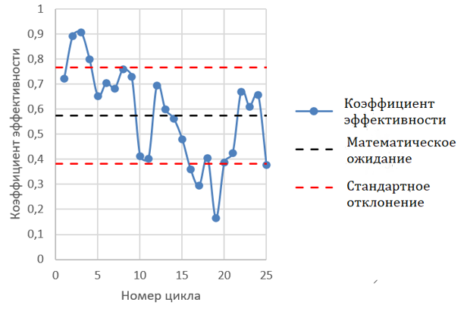
а

Рисунок 21 ‒ Диаграммы изменения КПД актуатора, лист 1
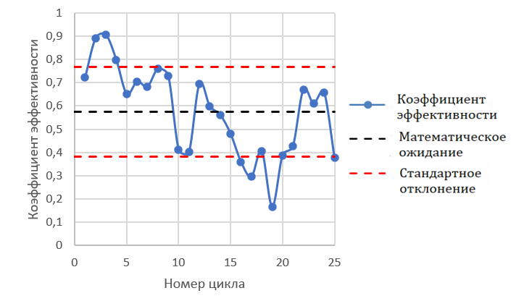
б
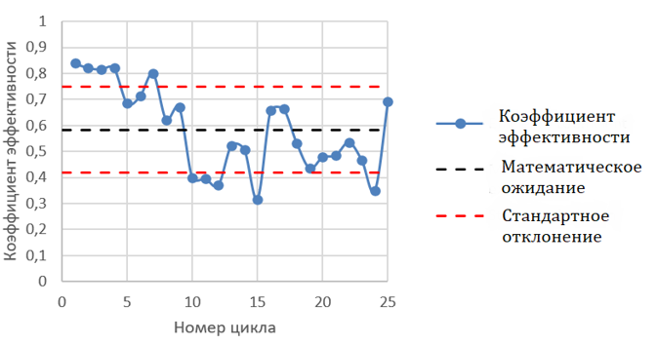
в

Рисунок 21, лист 2

Таблица 6 ‒ Статистические данные

k - номера  экспериментов | N_{k}, W
1 | 273,79 | 0,57420972 | 0,037091554 | 0,192591678
2 | 159,40 | 0,583135188 | 0,027115193 | 0,164666915
3 | 137,47 | 0,561884608 | 0,036480048 | 0,190997507

Полученные значения КПД в трех экспериментах имеют достаточно большой разброс значений, подтверждаемые показателями дисперсии и стандартного отклонения. Но при этом математическое ожидание КПД оказалось весьма стабильным в области 0,56-0,58. С тем, чтобы подтвердить достоверность полученных результатов построены гистограмма и график плотности (рисунок 22) распределения вероятности получения КПД и распределения функции Вейбулла [100] с параметрами k=3 (коэффициент масштабируемости) и c = 0,641758 (коэффициент формы).

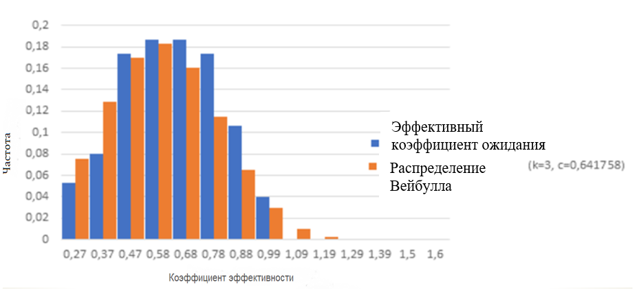

Рисунок 22 ‒ Гистограммы плотности распределения значений КПД

Гистограммы (рисунок 22) свидетельствуют о достаточной достоверности данных по коэффициенту полезного действия .

Выводы по разделу 4
Согласно предложенной в диссертационной работе методологии, в предыдущих разделах 2, 3 формировались исходные данные для проведения в дальнейшем физического эксперимента для оценки энергетической эффективности ПВЭС путем определения КПД актуатора. Актуатор выбран потому, что он является важнейшим функциональным узлом ПВЭС участвующим как в преобразовании энергии ветра в «организованное» механическое движение через СОМ так и в генерировании электрической энергии за счет встроенной электрической машины. В данной главе сконструирован и предложен автоматически функционирующий стенд, в состав которого входит актуатор и автоматически управляемая с помощью контроллера Arduino пневмосистема реализующая прогнозируемую входную нагрузку вместе с компрессором, а также контрольно-измерительная аппаратура. В данном разделе, на заключительном этапе исследования эффективности, экспериментальным путем установлено значение КПД минимально загруженного актуатора ПВЭС равное . Этот результат получен путем использования сформированных ранее данных по прогнозируемой входной мощности, полученной в свою очередь методом математико-имитационного моделирования по предсказуемым характеристикам ветра. Процесс экспериментального исследования автоматизирован, также как и сбор и обработка данных. Для этого использовался контроллер Arduino и подготовленная программа Scetch. Для того, чтобы подтвердить достоверность полученных результатов построены гистограмма и график плотности распределения вероятности получения КПД и распределения функции Вейбулла, которые подтвердили результаты эксперимента по определению КПД актуатора. Подобный эксперимент позволяет оценить эффективность выбранных конструктивных параметров актуатора. Использованная методология открывает возможности совершенствовать конструкцию ПВЭС путем выбора параметров, обеспечивающих наибольшую эффективность при преобразовании энергии ветра в электрическую энергию. В целом следует отметить, что найдено решение технической задачи по оценке энергетической эффективности ПВЭС путем экспериментального определения КПД актуатора.
5 ИССЛЕДОВАНИЕ И ВЫБОР КОМПОНЕНТОВ СИСТЕМЫ ГЕНЕРИРОВАНИЯ И АККУМУЛИРОВАНИЯ

5.1 Выбор электрической машины для системы генерирования
Исходным источником энергии для ТВЭС и ПВЭС является энергия ветра. В этой связи, с точки зрения генерации электрической энергии в ПВЭС можно использовать опыт применения систем генерирования в ТВЭС. В настоящее время в системах генерации электрической энергии в ТВЭС используется множество различных электрических машин. На основе анализа зарубежной литературы приведенной выше получены сравнительные характеристики генераторов, применяемых в ТВЭС (таблица 7).

Таблица 7 – Оценка характеристик генераторов в составе ветроэнергетических комплексов

Тип генератора | Преимущества | Недостатки
Асинхронные генераторы (IG) | ‒ диапазон максимальной скорости;  ‒ не требуется наличия щеток;  ‒ реактивная и активная мощность полностью контролируется | ‒ обязательно наличие преобразователя мощности;  ‒ редуктор обязателен
Синхронные генераторы (SG) | ‒ диапазон максимальной скорости;  ‒ редуктор не обязателен;  ‒ реактивная и активная мощность полностью контролируется | ‒ достаточно компактного преобразователя для полевых работ;  ‒ требуется преобразователь мощности AC/DC/AC;  ‒ требуется многополюсный генератор в случае топологии с прямым приводом;  ‒ требуется дополнительный источник питания
Асинхронные генераторы с короткозамкнутым ротором (SCIG) | ‒ прочная конструкция и более простой механизм;  ‒ щетки не требуются;  ‒ непроницаемость ротора;  ‒ подходит для работы с переменной скоростью;  ‒ защита со стороны сети повышена | ‒ требуются преобразователи со стороны сети и нагрузки;  ‒ требуется большее коли чество переключателей силового преобразователя;  ‒ не подходит для безредук торной работы в многопор товых системах
Асинхронные генераторы с двойным питанием (DFIG) | ‒ диапазон скорости ограничен от -30 до 30% от синхронной скорости;  ‒ дешевый ШИМ инвертор малой мощности;  ‒ реактивная и активная мощность полностью контролируется | ‒ требуются контактные кольца;  ‒ требуется редуктор;  ‒ требуется дополнительный источник питания
Синхронные генераторы с постоянными магнитами (PMSG) | ‒ Диапазон максимальной скорости;  ‒ не требуется редуктор;  ‒ реактивная и активная мощность полностью контролируется;  ‒ отсутствие щеток уменьшают ремонт | ‒ требуется преобразователь мощности AC/DC/AC;  ‒ многополюсный генератор (большой и тяжелый);  ‒ требуются постоянные магниты
Согласно данным таблицы 7, PMSG обеспечивает стабильную генерацию энергии с высокой эффективностью при любых значениях скорости ветра, включая низкие скорости от 3 м/с. В этой связи для экспериментального образца ПВЭС выбрана электрическая машина в виде синхронного генератора PMSG модели Naier Wind Power 1000W 24V/500rpm.

5.2 Формирование системы генерирования и аккумулирования ПВЭС
Отличием системы генерирования исследуемого в данной работы от использованных в работе [84, с. 11-122] является то, что ы указанной работе система генерирования имела 3 генератора. В данной работе рассматривается система генерирования, составленная из 6 генераторов, т.к. генераторы электрического тока установлены в каждом актуаторе. Таким образом, в данной работе ставится задача создать систему генерирования на основе применения шести синхронных генераторов на постоянных магнитах PMSG модели Naier Wind Power 1000W 24V/500rpm. Как отмечалось, в ПВЭС [84, с. 11-122] из-за случайного характера ветровой нагрузки возникает задача использования и соединения шести генераторов. Точные методы синхронизации и самосинхронизации не подходят для ПВЭС-модулей, так как генераторы большую часть времени вращаются с нестабильной скоростью, а их частота, напряжение и фаза отличаются случайным образом. Соединение генераторов переменного тока в сеть затруднено из-за необходимости контроля амплитуды, частоты и фазового сдвига каждого источника. Особенно трудно синхронизировать все фазы генераторов одновременно. Изменения механической нагрузки и смещение характеристик тока делают параллельное подключение генераторов дорогостоящим и сложным. В следствие этого в данной работе предлагается использовать преобразование переменного трехфазного тока в постоянный для этого применяются шесть выпрямителей SQL 50-10. Таким образом генераторы с постоянным током соединяются выпрямленными одноименными полюсами в параллельном режиме по схеме, представленной на рисунке 23. На этой схеме (рисунок 23) также представлено соединение аккумулирующей системы составленной из последовательно соединенных через контроллеры СМ 8024 12/24V80A аккумуляторами Challanger 12V 100 A. Объем аккумуляторов выбран из расчета штильного времени по методике приведенной в п. 2.3. Одноименные цепи от генераторов и от аккумуляторов подключаются к клеммам инвертора SVC MP 3024, с выхода которого переменное напряжение 220 В подается потребителю.
Одной из особенностью данной системы генерирования и аккумулирования является то, что предусматриваются дополнительные элементы для защиты аккумуляторов от глубокой разрядки. Для этого предусмотрен автоматический контроль, чтобы напряжение на одном элементе аккумулятора был не ниже 1,15 В. Для нашей системы из аккумуляторов, составленных последовательным соединением 12 элементов, контролируемое напряжение составляет Vк=13,8 В. Таким образом, включенная в систему аккумулирования дополнительная цепь, предназначена для отключения питания потребителя от аккумуляторов. Эта система через датчики контроля тока и напряжения в системе через контроллер отключает при необходимости систему аккумулирования от потребителя для предотвращения глубокой разрядки аккумуляторов, которые привели бы к их преждевременному выходу из эксплуатации.

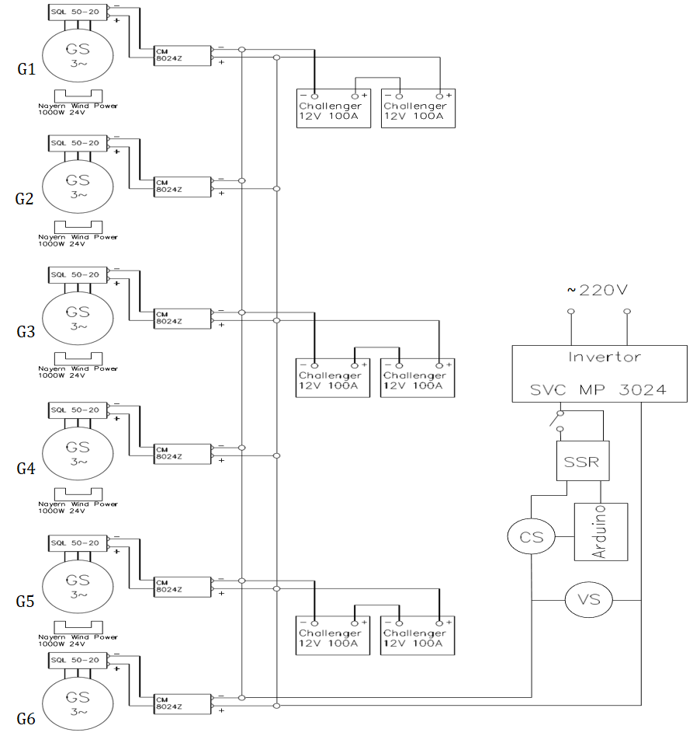

Рисунок 23 ‒ Системы генерирования и аккумулирования ПВЭС
5.3 Экспериментальная модель системы генерирования и аккумулирования
Для того, чтобы проверить функционирование системы генерирования и аккумулирования в лабораторных условиях создана модель системы генерирования аккумулирования. Эта модель предназначена для проверки функционирования системы генерирования и аккумулирования в лабораторных условиях одновременной проверки системы защиты аккумуляторов от глубокой разрядки. На рисунке 24 представлена экспериментальная модель системы генерирования и аккумулирования. На рисунке 24 приняты следующие обозначения для элементов: 1 – синхронный генератор, 2 - выпрямитель SQL 50-10, 3 - контроллер заряда СМ 8024 12/24V80A, 4 - аккумуляторы на 24 В, 5 -инвертор SVC MP 3024. Также для защиты аккумуляторов введены элементы: 6 - контроллер Arduino, 7 - преобразователь напряжения 24/5 В, 8 - цифровой датчик напряжения HD-T1-3U, 9 - реле РЭК77/3 10А 24В.

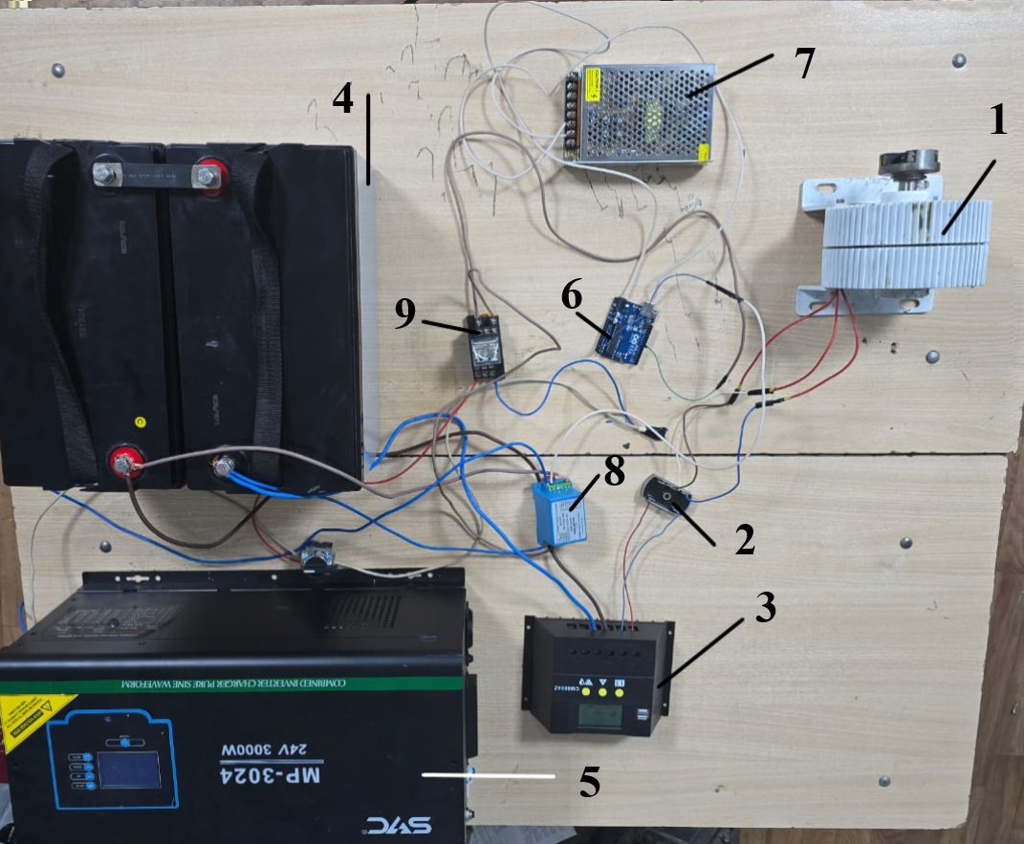

Рисунок 24 ‒ Экспериментальная модель системы генерирования и аккумулирования

Моделирование функционирования системы аккумулирования и системы защиты аккумуляторов в лабораторных условиях проводилось со следующей последовательности:
- по принципиальной схеме представленной на рисунке 23 была составлена экспериментальная модель, составленная из одного генератора и аккумулятора;
- была подготовлена программа для защиты аккумуляторов от глубокой разрядки;
- с помощью дополнительного электропривода (в виде дрели) вал генератора был приведен во вращательное движение;
- по показаниям инвертора контролировалось функционирование системы генерирования аккумулирования;
- измерением напряжения и тока в цепи аккумулирования и введением сопротивления проверялось срабатывание системы защиты от глубокого разряда.
В результате проверки системы генерирования аккумулирования на экспериментальной модели установлен, что электрическая цепь (рисунок 23) функционирует в заданном режиме. Проверка системы аккумулирования от глубокого разряда проводились на основе блок – схемы и электрической схемы представленных на рисунке 25, 26. Система защиты аккумуляторов срабатывала по данным Vк=13,8 В введенным с помощью скетча на Arduino и отключала соединение инвертора с аккумулятором с помощью реле при напряжении меньшем Vк.

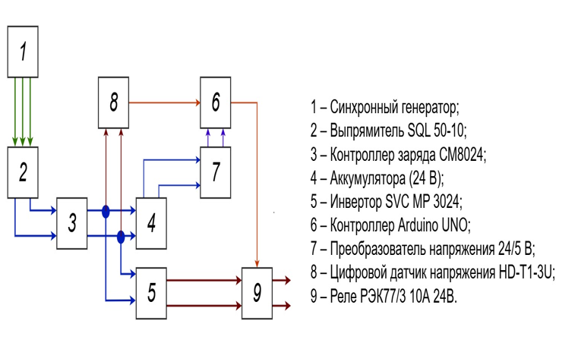

Рисунок 25 ‒ Блок схема от глубокого разряда АКБ

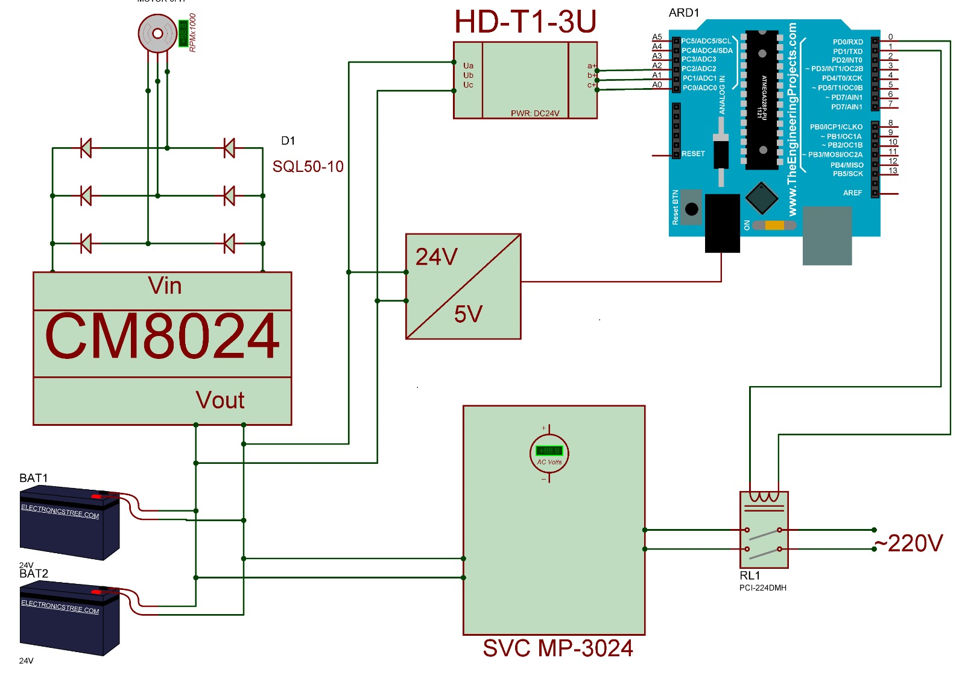

Рисунок 26 ‒ Электрическая схема от глубокого разряда АКБ

Выводы по разделу 5
В данной работе в отличии от [84, с. 11-122] в каждом актуаторе установлен генератор электрического тока, также отличается СОМ. В указанной работе использовался СОМ из тросовой передачи для преобразования возвратно-поступательного движения во вращательное. В настоящей диссертационной работе актуатор содержит СОМ, состоящий из двух зубчато-реечных передач. В этой связи в настоящей главе выполняется анализ электрических машин и выбран электрическая машина в виде синхронного генератора PMSG модели Naier Wind Power 1000W 24V/500rpm. Причем выбрано шесть трехфазных синхронных генераторов переменного тока так как генераторы установлены в каждом актуаторе. В виду того, что крутящий момент на валу генератора имеет случайный характер, генерируемый каждым генератором электрический ток отличается по характеристикам. Поэтому в разделе 5 рассматривается задача соединения этих шести генераторов для обеспечения стабильной электрической энергией потребителя. По расчетам штильного времени (п.2.3) установлено, что для аккумулирования будет использоваться электрохимические аккумуляторы Challanger 12 V, 100 A. Здесь создана принципиальная схема системы генерирования и аккумулирования электрической энергии, основанная на преобразовании переменного генерируемого тока в постоянный и дальнейшее параллельное соединение на общую шину с электрохимическими вторичными элементами. Эта система через инвертор на выходе обеспечивает потребителя переменным электрическим током требуемой мощности. На основе разработанной схемы создана экспериментальная модель системы генерирования и аккумулирования, содержащая подсистему автоматической защиты аккумуляторов от глубокого разряда. Проведены испытания на экспериментальной модели. Испытания показали, что разработанная система генерирования и аккумулирования с подсистемой защиты от глубокого разряда может быть использована в созданном опытном образце парусной ветровой электростанции.

ЗАКЛЮЧЕНИЕ

Диссертационная работа посвящена исследованию эффективности системы генерирования автоматически управляемой малой парусной ветровой электростанции с качающимся рабочим органом. В ходе выполнения диссертационной работы проведен анализ существующих научных исследовании в области ветровой энергетики в мире и энергетики Казахстана, в частности. На основе анализа исследований проведен литературный обзор в области электроэнергетики и ветровой энергетики показаны недостатки современных ТВЭС. Учитывая указанные недостатки присущие как ВТВЭС, так и ГТВЭС в данной диссертационной работе поставлена цель разработки и совершенствование системы генерирования электроэнергии парусной ветровой электростанции. Предлагается использовать и совершенствовать ПВЭС путем исследования и повышения эффективности использования систем генерирования и аккумулирования с шестью синхронными генераторами и расчетным количеством аккумуляторов. Такое решение особенно важно для Казахстана, имеющего большие территорий с низкой скоростью ветра, а также со слабой энергетической инфраструктурой, особенно районов удаленных от линий электропередач. Таким образом совершенствование автоматически управляемых парусных ветровых электростанций с качающимися парусами на основе повышения эффективности системы генерирования ПВЭС в современных условиях является актуальной и важной задачей. Индивидуальные обьекты жилья, малые производственные мощности, расположенные вдали от линий электропередач, нуждаются в автономных источниках энергии малой мощности. Для широкого применения необходимо, чтобы ПВЭС работали, начиная от малых скоростей ветра независимо от изменения направления с высокой эффективностью т.е. достаточно высоким КПД. Эффективность ПВЭС во многом зависит от эффективности важного узла ПВЭС - актуатора, который непосредственно выполняет функции преобразования энергии механического движения в электрическую энергию. В этой в диссертационной работе значительное место занимает решение проблемы оценки эффективности актуатора. Для оценки эффективности актуатора в работе предлагается использовать такой показатель как КПД актуатора. Этот энергетический показатель предлагается определить экспериментальным путем. Задача экспериментального определения КПД актуатора реализуется по новой методологии последовательно за 3 этапа.
На первом этапе (Глава 2) проведено экспериментальное исследование ветровой ситуации на месте предполагаемой установки ПВЭС. В результате получены ежесекундные значения скорости и направления ветра на высоте 12 м. Получена обширная база данных в Excel, сформированная контроллером с помощью измерительных приборов. Затем используется программа, подготовленная на языке Python, с помощью которой производится выборка полученной ранее базы данных и сформирована база данных по 4-м диапазонам изменения скоростей ветра в м/с: [0-5], [до10], [до15], [свыше15]. Эти базы данных состоят из величин, имеющих случайный характер. По этой причине, в дальнейшем, путем создания и обучения многослойной нейросети в Python получены закономерности изменения скорости ветра для различной ветровой ситуации (диапазонов скоростей ветра), в виде массивов данных предсказанных скоростей и направлении ветра. Эти данные предлагается использовать для расчета ПВЭС, а также для определения штильного и энергетического времени. Полученные на этом этапе результаты являются новыми и могут быть использованы другими исследователями применительно к любым ветровым электростанциям, например, для определения емкости аккумуляторов автономных ветровых электростанций. При этом возможно использовать в качестве исходных и другие данные, например, полученные метеостанциями.
На втором этапе (Глава 3), на основе созданной ранее авторами аналитической модели ПВЭС, разработан измененный алгоритм силового анализа ПВЭС с применением ПП Mathcad. Этот алгоритм отличается тем, что в качестве исходных данных используются предсказанные для данной ветровой ситуации характеристики ветра, полученные на 1-м этапе, с применением функции Mathcad по обмену информации с табличным процессором Excel. Кроме того, в исходные данные для расчетов включены параметры опытного образца ПВЭС мощностью 5 кВт. Составленная программа позволяет определить прогнозируемые нагрузки и их мощности, действующие на вход каждого из шести актуаторов в зависимости от характеристики ветра. Эта программа может быть в дальнейшем использована при расчетах на прочность и надежность деталей, узлов и ПВЭС в целом. По программе Mathcad с применением функции обмена, экспортируются в Excel вычисленные данные по прогнозируемой входной мощности на актуаторах при различных предсказанных значениях скоростей и направлений ветра.
Для решения конечной задачи по определению КПД опытного образца актуатора, сконструирована экспериментальная установка, включающая прототип актуатора, управляемый пневмопривод и контрольно- измерительную аппаратуру. На третьем этапе (Глава 4), экспериментальным путем определяется значение КПД минимально загруженного актуатора. Для этого прогнозируемая входная мощность, полученная на предыдущем этапе иммитируется пневмоприводом экспериментальной установки и с помощью приборов определяется мощность электрической энергии, вырабатываемой генератором.
В результате обработки данных экспериментов получены доверительные средние значения кпд прототипа актуатора . Эксперимент подтвердил эффективность выбранных параметров актуатора. Использованная методология открывает возможности совершенствовать конструкцию ПВЭС путем выбора параметров, обеспечивающих наибольшую эффективность при преобразовании энергии ветра, привязанной к месту монтажа ПВЭС, в электрическую энергию.
Также в диссертационной работе (Глава 5) рассматривается и решается задача формирования системы генерирования и аккумулирования применительно для опытного образца ПВЭС. В результате создана система генерирования и аккумулирования, состоящая из шести синхронных генераторов переменного 3-х фазного тока, выпрямителей, контроллеров заряда, шести аккумуляторов, инвертора. Для проверки функционирования системы генерирования и защиты аккумуляторов от глубокого разряда по заранее созданной блок-схеме и принципиальной электрической схеме проведено натурное моделирование системы. Результаты проведенного моделирования подтвердили работоспособность системы генерирования и аккумулирования. Также проведенное натурное моделирование позволило проверить систему защиты аккумуляторов от глубокого разряда.
Исследования, проведенные в диссертационной работе, выполнялись в рамках проекта грантового финансирования ИРН AP14869386, по теме «Исследование, разработка совокупности конструкций и создание экспериментального образца автоматически управляемой парусной ветровой электростанции с качающимся рабочим органом» сроком 2022-2024 гг. В результате выполнения проекта создан опытный образец ПВЭС мощностью 5 кВт, который внедрен в производство, имеется акт внедрения (Приложение Д).

СПИСОК ИСПОЛЬЗОВАННЫХ ИСТОЧНИКОВ

1 Bhutta M.M.A. et al. Vertical axis wind turbine–A review of various configurations and design techniques // Renewable and Sustainable Energy Rev. – 2012. – Vol. 4, Issue 16. – P. 1926-1939.
2 Didane D.H., Maksud S.M., Zulkaﬂi M.F. et al. Performance investigation of a small Savonius-Darrius counter-rotating vertical-axis wind turbine // Int. J. Energy Res. – 2020. – Vol. 44. – P. 9309-9316.
3 Kjellin J., Bülow F., Eriksson S. et al. Power coefﬁcient measurement on a 12 kW straight bladed vertical axis wind turbine // Renew. Energy. – 2011. – Vol. 36. – P. 3050-3053.
4 Banna H.U., Luna A., Ying S. et al. Impacts of wind energy in-feed on power system small signal stability // Procced. internat. conf. on Renewable Energy Research and Applications (ICRERA). – Milwakuee: IEEE, 2014. – P. 615-622.
5 Chien W., Prinn R.G. Potential climatic impacts and reliability of very large-scale wind farms // Atmos. Chem. Phys. – 2010. – Vol. 10, Issue 4. – P. 2053-2061.
6 Kaoshan D., Bergot A., Liang C. et al. Environmental issues associated with wind energy: A review // Renewable Energy. – 2015. – Vol. 75. – P. 911-921.
7 Salvarli M., Salvarli H. For sustainable Development: Future trends in renewable energy and advanced technologies // In book: Renewable Energy ‒ Resources, Challenges and Applications. – London: Intechopen, 2020. – P. 3-18.
8 Sholanov K.S. Parallel Manipulators of Robots: Theory and Applications. – Cham: Springer, 2020. – 164 p.
9 Sholanov K.S., Kabanbayev A., Abzhaparov K.M. Study and Selection of Parameters of Automatically Controlled Wind Power Station with Swaying Sails // International Journal of renewable energy research. – 2020. – Vol. 11, Issue 2. – P. 723-737.
10 Sholanov K.S., Mirzabayev B.I., Ceccarelli M. Expansibility of Electric Power Production by Sail Wind Power Stations // International Journal of Mechanics and Control. – 2021. – Vol. 22, Issue 02. – P. 117-126.
11 Sholanov K., Omarov A., Ceccarelli M. Improving efficiency of converting wind energy in modified sail wind power station // International Journal of Mechanics and Control. – 2022. – Vol. 23, Issue 02. – P. 101-110.
12 Sholanov K.S., Zhakipov N.S., Omarov A.S. et al. Assessment of Efficiency of Mechanical Energy Conversion into Electric Power in Sail Wind Power Station // https://onlinelibrary.wiley.com/doi/10.1155/2024/5931477. 10.11.2025.
13 Sutherland H.J., Berg D.E., Ashwill T.D. A retrospective of VAWT technology: report. – California, 2012. – 65 p.
14 Wu B., Lang Y., Zargari N. et al. Power Converters in Wind Energy Conversion Systems. – Hoboken, 2011. – 453 p.
15 Yaramasu V., Wu B. Model Predictive Control of Wind Energy Conversion Systems. – Hoboken, 2016. – 512 p.
16 Shkara Y., Cardaun M., Schelenz R. et al. Aeroelastic response of a multi-megawatt upwind horizontal axis wind turbine.(HAWT) based on ﬂuid–structure interaction simulation // Wind Energy Sci. – 2020. – Vol. 5. – P. 141-154.
17 Anup K.C., Whale J., Urmee T. Urban wind conditions and small wind turbines in the built environment: A review // Renewable energy. – 2019. – Vol. 131. – P. 268-283.
18 Aziz M.J., Gayme D.F., Johnson K. et al. A co- design framework for wind energy integrated with storage // Joule. – 2022. – Vol. 6. – P. 1995-2015.
19 Zhou X., Dai C., Liu G. et al. A hybrid wind energy harvester based on a double-rotor reverse synergy mechanism for high-speed railway // Sustain. Cities Soc. – 2023. – Vol. 90. – P. 104389.
20 Firestone J. Wind energy: A human challenge // Science. – 2019. – Vol. 366, Issue 6470. – P. 1206.
21 Karad S., Thakur R. Efﬁcient monitoring and control of wind energy conversion systems using Internet of things (IoT): a comprehensive review // Environ. Dev. Sustain. – 2021. – Vol. 23. – P. 14197-14214.
22 Veers P., Dykes K., Lantz E. et al. Grand challenges in the science of wind energy // Science. – 2019. – Vol. 366. – P. 6464.

23 Betz A. Wind-energie und ihre ausnutzung durch windmühlen. – Göttingen: Vandenhoeck & Ruprecht, 1926. – 64 p.
24 Lucía F. Global Installed Wind Energy Capacity (2021) // https://www.statista.com/statistics/268363/installed-wind-power. 10.10.2025.
25 Tan X., Fang Z., Pan Y. et al. A self-adapting wind energy harvesting system for application in canyon bridge // Sustain. Energy Technol. Assessments. – 2022. – Vol. 54. – P. 102878.
26 Pan H., Jia C., Li H. et al. A renewable energy harvesting wind barrier based on coaxial contrarotation for self-powered applications on railways // Energy. – 2022. – Vol. 258. – P. 124842.
27 Qi L., Zheng P., Wu X. et al. A hybrid wind-photovoltaic power generation system based on the foldable umbrella mechanism for applications on highways // Sol. Energy. – 2020. – Vol. 208. – P. 368-378.
28 Wen Q., He X., Lu Z. et al. A comprehensive review of miniatured wind energy harvesters // Nano Mater. Sci. – 2021. – Vol. 3. – P. 170-185.
29 McMorland J., Flannigan C., Carroll J. et al. A review of operations and maintenance modelling with considerations for novel wind turbine concepts // Renew. Sustain. Energy Rev. – 2022. – Vol. 165. – P. 112581.
30 Cao H., Kong L., Tang M. et al. An electromagnetic energy harvester for applications in a high-speed rail pavement system // Int. J. Mech. Sci. – 2023. – Vol. 243. – P. 108018.
31 Kong L., Tang M., Zhang Z. et al. A near- zero energy system based on a kinetic energy harvester for smart ranch // iScience. – 2022. – Vol. 25. – P. 105448.
32 Fan C., Li H., Zhang Z. et al. An H-shaped coupler energy harvester for application in heavy railways // Energy. – 2023. – Vol. 270. – P. 126854.
33 Xu C., Yu J., Huo Z. et al. Pursuing the tribovoltaic effect for direct-current triboelectric nanogenerators // Energy Environ. Sci. – 2023. – Vol. 16. – P. 983-1006.
34 Fang Z., Zhou Z., Yi M. et al. A roller-bearing- based triboelectric nanosensor for freight train synergistic maintenance in smart transportation // Nano Energy. – 2023. – Vol. 106. – P. 108089.
35 Juan Y.-H., Wen C.-Y., Chen W.-Y. et al. Numerical assessments of wind power potential and installation arrangements in realistic highly urbanized areas // Renew. Sustain. Energy Rev. – 2021. – Vol. 135. – P. 110165.
36 He R., Sun H., Gao X. et al. Wind tunnel tests for wind turbines: A state- of-the-art review // Renew. Sustain. Energy Rev. – 2022. – Vol. 166. – P. 112675.
37 Hansen A., Butterﬁeld C. Aerodynamics of horizontal-axis wind turbines // Annu. Rev. Fluid Mech. – 1993. – Vol. 25. – P. 115-149.
38 Ackermann T. et al. Wind energy technology and current status: a review // Renew. Sustain. Energy Rev. – 2000. – Vol. 4. – P. 315-374.
39 Shepherd D.G. Historical Development of the Windmill: report. – NY., 1990. – 52 p.
40 Akbari V., Naghashzadegan M., Kouhikamali R. et al. Multi-Objective Optimization and Optimal Airfoil Blade Selection for a Small Horizontal-Axis Wind Turbine (HAWT) for Application in Regions with Various Wind Potential // Machines. – 2022. – Vol. 10. – P. 687-1-687-22.
41 Kumar P.M., Sivalingam K., Narasimalu S. et al. A Review on the Evolution of Darrieus Vertical Axis Wind Turbine: Small Wind Turbines // J. Power Energy Eng. – 2019. – Vol. 7. – P. 27-44.
42 Pat. 1835018 USA. Turbine Having its Rotating Shaft Transverse to the Flow of the Current / Marie D.G.J.; publ. 08.12.31. – 4 p.
43 Tjiu W., Marnoto T., Mat S. et al. Darrieus vertical axis wind turbine for power generation I: Assessment of Darrieus VAWT conﬁgurations // Renew. Energy. – 2015. – Vol. 75. – P. 50-67.
44 Savonius S. The S-Roter and Its Applications // Mech. Eng. – 1931. – Vol. 53, Issue 5. – P. 333-338.
45 Yong S., Wang J., Yang L. et al. Auto- Switching Self-Powered System for Efﬁcient Broad-Band Wind Energy Harvesting Based on Dual-Rotation Shaft Triboelectric Nanogenerator // Adv. Energy Mater. – 2021. – Vol. 11. – P. 2101194.
46 Mohamad A., Mohd Amin N.A., Toh H.T. et al. Review of analysis on vertical and horizontal axis wind turbines // Applied Mechanics and Materials. – 2015. – Vol. 695. – P. 801-805.
47 Mahmuddin F. Rotor blade performance analysis with blade element momentum theory // Energy Proc. – 2017. – Vol. 105. – P. 1123-1129.
48 Betz A. Introduction to the Theory of Flow Machines. – Amsterdam: Elsevier, 2014. – 300 p.
49 Wang H., Xiong B., Zhang Z. et al. Small wind turbines and their potential for internet of things applications // iScience. – 2023. – Vol. 26, Issue 9. – P. 107674.
50 Liserre M., Cárdenas R., Molinas M. et al. Overview of Multi-MW Wind Turbines and Wind Parks // IEEE Transaction on Industrial Electronics. – 2011. – Vol. 58, Issue 4. – P. 1081-1095.
51 Cardenas R., Pena R., Alepuz S. et al. Overview of Control Systems for the Operation of DFIGs in Wind Energy Applications // IEEE Transaction on Industrial Electronics. – 2013. – Vol. 60, Issue 7. – P. 2776-2798.
52 Liserre M. Overview of multi-MW wind turbines and wind parks // IEEE Transactions on Industrial electronics. – 2011. – Vol. 58, Issue 4. – P. 1081-1095.
53 Long T., Shao S., Malliband P. et al. Crowbarless Fault Ride-Through of the Brushless Doubly Fed Induction Generator in a Wind Turbine Under Symmetrical Voltage Dips // IEEE Transaction on Industrial Electronics. – 2013. – Vol. 60, Issue 7. – P. 2833-2841.
54 Cárdenas R., Espina E., Contreras E. et al. A Review of Generators and Power Converters for Multi-MW Wind Energy Conversion Systems // Processes. – 2022. – Vol. 10, Issue 11. – P. 2302-1-2302-24.
55 Yassin E.F., Yassin H.M., Hemeida A. et al. Real Time Simulation of Brushless Doubly Fed Reluctance Generator Driven Wind Turbine Considering Iron Saturation // IEEE Access. – 2022. – Vol. 10. – P. 9925-9934.
56 Ademi S., Jovanović M.G., Hasan M. Control of Brushless Doubly-Fed Reluctance Generators for Wind Energy Conversion Systems // IEEE Transactions on Energy Conversion. – 2015. – Vol. 30, Issue 2. – P. 596-604.
57 Gowaid I.A., Abdel-Khalik A.S., Massoud A.M. et al. Ride-Through Capability of Grid-Connected Brushless Cascade DFIG Wind Turbines in Faulty Grid Conditions – A Comparative Study // IEEE Transactions on Sustainable Energy. – 2013. – Vol. 4, Issue 4. – P. 1002-1015.
58 Cheng M., Wei X., Han P., Zhu Y., Chen Z. Modeling and control of a novel dual-stator brushless doubly-fed wind power generation system // Proceed. of the 17th internat. conf. on Electrical Machines and Systems (ICEMS). – Hangzhou: IEEE, 2014. – P. 3029-3035.
59 Han P. et al. Modeling and Performance Analysis of a Dual-Stator Brushless Doubly Fed Induction Machine Based on Spiral Vector Theory // IEEE Transactions on Industry Applications. – 2016. – Vol. 52, Issue 2. – P. 1380-1389.
60 Ramos E.P.P.S., Assís L.D.O., Mena R.S. et al. Averaged Dynamic Modeling and Control of a Quasi-Z-Source Inverter for Wind Power Applications // IEEE Access. – 2021. – Vol. 9. – P. 114348-114358.
61 Barakati S.M., Aplevich J.D., Kazerani M. Controller design for a wind turbine system including a matrix converter // Proceed. of IEEE Power Engineering Society, General Meeting. – Tampa, 2007. – P. 1-8.
62 Wu Z., Iida Y., Uematsu Y. The flow fields generated by stationary and travelling downbursts and resultant wind load effects on transmission line structural system // J of Wind Engineering and Industrial Aerodynamics. – 2021. – Vol. 210. – P. 1-15.
63 Zhang Y., Huang S., Hu S. et al. Ride-through strategy of quasi-Z-source wind power generation system under the asymmetrical grid voltage fault // IET Electric Power Applications. – 2017. – Vol. 11. – P. 504-511.
64 Kesraoui M., Korichi N., Belkadi A. Maximum power point tracker of wind energy conversion system // Renewable Energy. – 2011. – Vol. 36, Issue 11. – P. 2655-2662.
65 Fang Z.P. Z-Source Inverter // IEEE Transactions on Industry Applications. – 2003. – Vol. 39, Issue 2. – P. 504-510.
66 Navas M.A.H., Lozada G.F., Puma J.L.A. et al. Battery Energy Storage System Applied to Wind Power System Based On Z- Source Inverter Connected to Grid // IEEE Latin America Transactions. – 2016. – Vol. 14, Issue 9. – P. 4035-4042.
67 Li J., Liu J., Zeng L. Comparison of Z-Source Inverter and Traditional Two Stage Boost-Buck Inverter in Grid-tied Renewable Energy Generation // IEEE 6th International Conference on Power Electronics and Motion Control. – Wuhan, 2009. – P. 1493-1497.
68 Bhadane K.V., Ballal M.S., Nayyar A. et al. A Comprehensive Study of Harmonic Pollution in Large Penetrated Grid-Connected Wind Farm // Mapan - Journal of Metrology Society of India. – 2021. – Vol. 36. – P. 729-749.
69 Rajakaruna S., Jayawickrama Y., Maw N. Steady-State Analysis and Designing Impedance Network of Z-Source Inverters // IEEE Transactions on Industrial Electronics. – 2010. – Vol. 57, Issue 7. – P. 2483-2491.
70 Zhang Y., Cheng Z., Chen Q. et al. An Enhanced Half-Quasi- Z -Source Inverter for Wind Energy Conversion System with D- PMSG // Complexity. – 2021. – Vol. 2021. – P. 1-15.
71 Liu Y., Ge B., Haitham A. et al. A modular multilevel space vector modulation for photovoltaic quasi-z-source cascade multilevel inverter // Proceed. Twenty - Eighth Annual IEEE Applied Power Electronics conf. and Exposition (APEC). – California, 2013. – P. 714-718.
72 Dehghanzadeh R., Behjat V., Banaei M.R. Dynamic modeling of wind turbine based axial flux permanent magnetic synchronous generator connected to the grid with switch reduced converter // Ain Shams Engineering Journal. – 2018. – Vol. 9, Issue 1. – Р. 125-135.
73 Saleh S.A., Ahshan R. Resolution-Level - Controlled WM Inverter for PMG-Based Wind Energy Conversion System // IEEE Transactions on Industry Applications. – 2012. – Vol. 48, Issue 2. – Р. 750-763.
74 Ramos E.P.P.S. et al. Large-Scale Wind Turbine With Quasi-Z-Source Inverter and Battery // Proceed. 22nd IEEE internat. conf. on Industrial Technology (ICIT). – Valencia, 2021. – Р. 403-408.
75 Li Y., Jiang S., Cintron G.J. et al. Modeling and Control of Quasi-Z- Source Inverter for Distributed Generation Applications // IEEE Transactions on Industrial Electronics. – 2013. – Vol. 60, Issue 4. – Р. 1532-1541.
76 Liu Y., Ge B., Abu H. et al. Impedance design of 21-kW quasi-z-source H-bridge module for MW-scale medium-voltage cascaded multilevel photovoltaic inverter // Proceed. IEEE 23rd internat. sympos. Industrial Electronics (ISIE). – Istanbul, 2014. – Р. 2490-2495.
77 Bayhan S., Abu-Rub H., Balog R.S. et al.Model Predictive Control of Quasi-Z-Source Four-Leg Inverter // IEEE Transactions on Industrial Electronics. – 2016. – Vol. 63, Issue 7. – Р. 4506-4516.
78 Li Y., Peng F.Z., Cintron-Rivera J.G. et al. Controller design for quasi-Z-source inverter in photovoltaic systems // Proceed. IEEE Energy Conversion congr. and Exposition. – Atlanta (GA), 2010. – Р. 3187-3194.
79 Сафаев А.Ш. Развитие ветроэнергетики в Казахстане // Молодой ученый. ‒ 2024. ‒ №20(519). ‒ С. 55-58.
80 Avunduk Z.B. Scientometric analysis of circular ınnovation: A novel approach for sustainability // Oppor Chall. Sust. – 2023. – Vol. 2, Issue 2. – Р. 62-70.
81 Shakeyev S., Baineyeva P., Kosherbayeva A. et al. Enhancing the green energy revolution: analyzing the impact of financial and investment processes on renewable energy projects in Kazakhstan // Economics - innovative and economics research Journal. – 2023. – Vol. 11, Issue 1. – Р. 165-182.
82 Пат. 20572 РК. Ветроэнергетический агрегат Болотова / Болотов А.В., Болотов С.А., Болотов Н.С.; опубл. 15.12.08, Бюл. №12. – 8 с.
83 Пат. 27817 РК. Ветроэлектростанция Буктукова / Буктуков Н.С., Буктуков Б.Ж., Жакып А.К. и др.; опубл. 18.12.13, Бюл. №12. – 8 с.
84 Омаров А.С. Исследование параметров и разработка модулей автоматически управляемой ветроэлектростанции с качающимся зонтовым парусом: дис. ... док. PhD: 6D071800. – Алматы, 2023. – 152 с.
85 Мирзабаев Б.И. Кеңістікте қозғалыстағы желкенді жұмыс органы бар автономды жел электр станциясының параметрлерін зерттеу және таңдау: 6D071800: док. PhD. … – Алматы, 2022. – 96 с.
86 Шоланов К.С., Омаров А.С. Исследование и выбор параметров модифицированной ветровой электростанции с зонтовым парусом // Вестник Торайгыров университета. Энергетическая серия. – 2022. – №4. – С. 211-223.
87 Nguyen H.M., Naidu D.S. Advanced control strategies for wind energy systems: An overview // Proceed. of the 2011 IEEE/PES Power Systems conf. and Exposition. – Phoenix (AZ), 2011. – P. 1-8.
88 Alam M.S., Al-Ismail F.S., Salem A. et al. High-Level Penetration of Renewable Energy Sources Into Grid Utility: Challenges and Solutions // IEEE Access. – 2020. – Vol. 8. – P. 190277-190299.
89 Ahmed S.A.M., Abd El-Sattar M, Power Quality Issue of Grid Connected DFIG Wind Farm System // International Journal of Electrical Engineering and Applied Sciences. – 2019. – Vol. 2, Issue 2. – P. 49-56.
90 Dreidy M., Mokhlis H., Mekhilef S. Inertia response and frequency control techniques for renewable energy sources: A review // Renewable and Sustainable Energy Reviews. – 2017. – Vol. 69. – Р. 144-155.
91 Шоланов К.С., Токишевa Г.С., Омаров А.С. и др. Формирование данных для проектирования парусных ветровых электростанций // Вестник Торайгыров университета. – 2024. – №2. – С. 421-433.
92 Chen Z., Liu B. Lifelong Machine Learning. – Ed. 2nd. – Cham: Springer, 2018.
93 Шоланов К.С., Жакипов Н.Б., Асаинов Г.Ж. Энергия ветровой нагрузки воспринимаемая актуаторами парусной ветровой электростанции // Вестник Торайгыров университета. – 2025. – №1. – С 373-383.
94 Шоланов К.С., Жакипов Н.Б. и др. Исследование, разработка совокупности конструкций и создание экспериментального образца автоматически управляемой парусной ветровой электростанции с качающимся рабочим органом: отчет о НИР (заключительный). – Астана, 2025. – 68 с. – ГР№0122РК00575.
95 Mohamad A., Mohd Amin N.A., Toh H.T. et al. Review of analysis on vertical and horizontal axis wind turbines // Applied Mechanics and Materials. – 2014. – Vol. 695. – P. 801-805.
96 Xie X.J., Park J.H., Mukaidani H. et al. Mathematical Theories and Applications for Nonlinear Control Systems // Mathematic Problems in Engineering. – 2019. – Vol. 1. – P. 1-6.
97 Yang M., Chen L., Wang J. et al. Circular economy strategies for combating climate change and other environmental issues // Environ. Chem. Lett. – 2023. – Vol. 21. – P. 55-80.
98 Sovacool B.K., Grifﬁths S., Kim J. et al. Climate change and industrial F-gases: A critical and systematic review of developments, sociotechnical systems and policy options for reducing synthetic greenhouse gas emissions // Renew. Sustain. Energy Rev. – 2021. – Vol. 141. – P. 110759.
99 Csaki F. Modern Control Theories: Nonlinear, Optimal and Adaptive Systems. – Budapest, 1972. – 1096 p.
100 Bidaoui H., El Abbassi I., El Bouardi A. et al. Wind Speed Data Analysis Using Weibull and Rayleigh Distribution Functions, Case Study: Five Cities Northern Morocco // Procedia Manuf. – 2019. – Vol. 32. – P. 786-793.

ПРИЛОЖЕНИЕ А

Листинг программы на Python для анализа ветровой ситуации по формированию предсказуемых закономерностей

import pandas as pd
import numpy as np
from sklearn.model_selection import train_test_split
from sklearn.preprocessing import StandardScaler
from tensorflow.keras.models import Sequential
from tensorflow.keras.layers import Dense
from openpyxl import Workbook
import tkinter as tk
from tkinter import ttk
from tkinter import messagebox

# Определение класса для приложения
class NeuralNetworkApp:
def __init__(self):
# Инициализация основного окна приложения
self.root = tk.Tk()
self.root.title("Neural Network")

# Инициализация переменной для выбранного диапазона
self.selected_range = (0, np.inf)

# Создание интерфейсных элементов (виджетов) для выбора диапазона
self.range_label = tk.Label(self.root, text="Выберите диапазон скорости:")
self.range_label.pack()

self.range_var = tk.StringVar(self.root)
ranges = ["0+ м/с", "0-5 м/с", "5-10 м/с", "10-15 м/с", "15+ м/с"]
self.range_scale = ttk.Combobox(self.root, textvariable=self.range_var, values=ranges)
self.range_scale.pack()

# Кнопка для запуска обучения нейронной сети
self.train_button = tk.Button(self.root, text="Обучить нейронную сеть", command=self.train_neural_network)
self.train_button.pack()

# Обновление выбранного диапазона в соответствии с пользовательским выбором
def update_range_label(self, event):
selected_range_str = self.range_scale.get()

if '0+' in selected_range_str:
self.selected_range = (0, np.inf)
elif '0-5' in selected_range_str:
self.selected_range = (0, 5)
elif '5-10' in selected_range_str:
self.selected_range = (5, 10)
elif '10-15' in selected_range_str:
self.selected_range = (10, 15)
elif '15+' in selected_range_str:
self.selected_range = (15, np.inf)

# Функция обучения нейронной сети
def train_neural_network(self):
try:
# Загрузка данных из Excel файла
excel_file_path = r'C:\Users\Пользователь\Desktop\Дулат\day1_1.565.xlsx'
df = pd.read_excel(excel_file_path)

# Выбор столбца 'Скорость' и 'Направление'
speed_column = df['Скорость']
direction_column = df['Направление']

# Фильтрация данных по выбранному диапазону скорости
filtered_data = df[(speed_column >= self.selected_range[0]) & (speed_column <= self.selected_range[1])]

if len(filtered_data) < 1:
raise ValueError("Недостаточно данных для обучения в выбранном диапазоне.")

# Создание новых признаков для обучения
X = filtered_data[['Скорость', 'Направление']]
y = filtered_data[['Скорость', 'Направление']]

# Разделение данных на тренировочный и тестовый наборы
X_train, X_test, y_train, y_test = train_test_split(X, y, test_size=0.2, random_state=42)

# Нормализация данных
scaler = StandardScaler()
X_train = scaler.fit_transform(X_train)
X_test = scaler.transform(X_test)

# Обучение нейронной сети
model = Sequential()
model.add(Dense(64, activation='relu', input_shape=(2,)))
model.add(Dense(2, activation='linear'))
model.compile(optimizer='adam', loss='mean_squared_error')
model.fit(X_train, y_train, epochs=50, batch_size=16, verbose=1)

# Прогнозирование на тестовом наборе
y_pred = model.predict(X_test)

# Сохранение результатов в Excel файл
result_df = pd.DataFrame({'Скорость (прогноз)': y_pred[:, 0], 'Направление (прогноз)': y_pred[:, 1]})
result_excel_file_path = r'C:\Users\Пользователь\Desktop\Дулат\day1_результат.xlsx'
result_df.to_excel(result_excel_file_path, index=False)

# Вывод информационного окна об успешном завершении обучения
messagebox.showinfo("Успех", "Нейронная сеть обучена и результаты сохранены.")
except Exception as e:
# Вывод окна с ошибкой при возникновении исключения
messagebox.showerror("Ошибка", str(e))

# Запуск главного цикла приложения
def run(self):
self.range_scale.bind("<<ComboboxSelected>>", self.update_range_label)
self.root.mainloop()

# Запуск приложения при выполнении скрипта
if __name__ == "__main__":
app = NeuralNetworkApp()
app.run()

ПРИЛОЖЕНИЕ Б

Листинг программы в Mathcad по определению предсказуемой нагрузки на актуаторы и скорости движения каретки актуатора

М а с с и в п р о г н о з и р у е м о й с к о р о с т и и н а п р а в л е н и я в е т р а

1. Opredelaem ploshad parusa
2. vvodin ckorost i naprawlenie
Vvod masiva
3. Ves machti 2200. Ves machti s parusom 3150, ves platformi 2600. Ves rabochego organa 5750.
4. Naxodim pologenie c.m.
5. Dla NASA-A35 koeffic..
6. Opredelaem yglovyu skorost
7. Prinimaem ygol otklonenia
8. Opredelaem vrema pramogo xoda
9. Schitaem max yskorenie
10. Vichislaem ravnie prirashenia ygla povorota.
11. Vichislaem ravnie prirashenia yglovoi skorosti.
12. V rabochei tochke c.m. imeet naibolshee yskorenie.
1. Vichislaem prirashenie ygla
2. Prirashenia koordinat centra mass
4. Znachenia sostavlaushix sil reakcii PO
massa par. ravna 95
5. Sili reakcii v tochke O1
6. Pologenie yzlovix tochek.
Matrica preobrazovania pri parallel'nom perenose podvignoi sistemi
Povorot vokrug osi.
Matrica parallel'nogo perenosa vdol' osi
Matrica preobrazovania
7. Koordinati yzlovix tochek v nepodvignoi sisteme.
8. Nfhodim tkyshee znachenie dlini aktyatorov/
Prirashenie aktuatorov
9. Nachodim ygli
10. Reshaem yravnenia

Программа 2 в Mathcad
Определения предсказуемой нагрузки на актуаторы

1. Opredelaem ploshad parusa
2. .
Radius parusa
3. Ves machti 2200. Ves machti s parusom 3150, ves platformi 2600. Ves rabochego organa 5750.
4. Naxodim pologenie c.m.
5. Airprof. prof A35 koeffic..
6. Opredelaem yglovyu skorost
7. Prinimaem ygol otklonenia
8. Opredelaem vrema pramogo xoda
9. Schitaem max yskorenie
10. Vichislaem ravnie prirashenia ygla povorota.
11. Vichislaem ravnie prirashenia yglovoi skorosti.
12. V rabochei tochke c.m. imeet naibolshee yskorenie.
Nachalo pervogo cikla
Nachalo 2-go cikla
1. Vichislaem prirashenie ygla
2. Prirashenia koordinat centra mass
zdec izmenil znak
3. Tekyshee znachenie vektori sostojania
4. Znachenia sostavlaushix sil reakcii PO
massa par. ravna 30
5. Sili reakcii v tochke O1

6. Pologenie yzlovix tochek.
Matrica preobrazovania pri parallel'nom perenose podvignoi sistemi
Povorot vokrug osi.
Matrica parallel'nogo perenosa vdol' osi
Matrica preobrazovania
7. Koordinati yzlovix tochek v nepodvignoi sisteme.
8. Nfhodim tkyshee znachenie dlini aktyatorov/
Prirashenie aktuatorov
9. Nachodim ygli
10. Reshaem yravnenia

ПРИЛОЖЕНИЕ В

Листинг Sceth управления стендом, сбора и обработки информации по эксперименту

/*
DigitalReadSerial

Reads a digital input on pin 2, prints the result to the Serial Monitor

This example code is in the public domain.

http://www.arduino.cc/en/Tutorial/DigitalReadSerial
*/
const int SolPin = 2;
const int PumpPin = 4;
const int gerkPin = 8;
const int pressurePin = A5;
const int linePin = A3;
const int AVoltPin = A0;
const int BVoltPin = A1;
const int CVoltPin = A2;
const int ACurrPin = A8;
const int BCurrPin = A9;
const int CCurrPin = A10;
float pressureValue = 0;
float pressure = 0;
float pressureVal = 0;
float lineValue = 0;
float lineValue2 = 0;
float AVoltValue = 0;
float BVoltValue = 0;
float CVoltValue = 0;
float AVoltVal = 0;
float BVoltVal = 0;
float CVoltVal = 0;
float ACurrValue = 0;
float BCurrValue = 0;
float CCurrValue = 0;
float ACurrVal = 0;
float BCurrVal = 0;
float CCurrVal = 0;

bool gerkState = 0;
int te = 0;
int j = 0;
int cycle = 1;

// the setup routine runs once when you press reset:
void setup() {
// initialize serial communication at 9600 bits per second:
Serial.begin(9600);
// make the pushbutton's pin an input:
pinMode(SolPin, OUTPUT);
pinMode(PumpPin, OUTPUT);
pinMode(gerkPin, INPUT);
pinMode(pressurePin, INPUT);
pinMode(linePin, INPUT);
}

// the loop routine runs over and over again forever:
void loop() {
unsigned long currentMillis = millis();
// read the input pins:
gerkState = digitalRead(gerkPin);

pressureValue = analogRead(pressurePin);
pressure = pressureValue * 5.0 / 1023.0;
pressureVal = -0.2428 * square(pressure) + 3.2488 * pressure - 1.8418;

lineValue = analogRead(linePin);
lineValue2 = (lineValue / 1023.0) * 250 - 100;

AVoltVal = analogRead(AVoltPin);
BVoltVal = analogRead(BVoltPin);
CVoltVal = analogRead(CVoltPin);
AVoltValue = AVoltVal / 1023 * 50.0;
BVoltValue = BVoltVal / 1023 * 50.0;
CVoltValue = CVoltVal / 1023 * 50.0;

ACurrVal = analogRead(ACurrPin);
BCurrVal = analogRead(BCurrPin);
CCurrVal = analogRead(CCurrPin);
ACurrValue = ACurrVal / 1023 * 30.0;
BCurrValue = BCurrVal / 1023 * 30.0;
CCurrValue = CCurrVal / 1023 * 30.0;

// Main logic
if (gerkState == LOW && te <= 1000 && j == 0) {
digitalWrite(SolPin, LOW);
digitalWrite(PumpPin, HIGH);

} else {
digitalWrite(SolPin, HIGH);
digitalWrite(PumpPin, LOW);
j = 1;
if (lineValue2 <= 5) {
j = 0;
cycle += 1;
}
}

// print out the states:
Serial.println("Cycle number: " + String(cycle));
Serial.println("Cycle time: " + String(currentMillis));
Serial.println("Pressure: " + String(pressureVal) + " bar");
Serial.println("Distance: " + String(lineValue2) + " mm");
Serial.println("A phase Voltage: " + String(AVoltValue) + " V");
Serial.println("B phase Voltage: " + String(BVoltValue) + " V");
Serial.println("C phase Voltage: " + String(CVoltValue) + " V");
Serial.println("A phase Current: " + String(ACurrValue) + " A");
Serial.println("B phase Current: " + String(BCurrValue) + " A");
Serial.println("C phase Current: " + String(CCurrValue) + " A");
Serial.println();
}

ПРИЛОЖЕНИЕ Г

Таблица Г.1 – Данные экспериментов по определению КПД актуатора

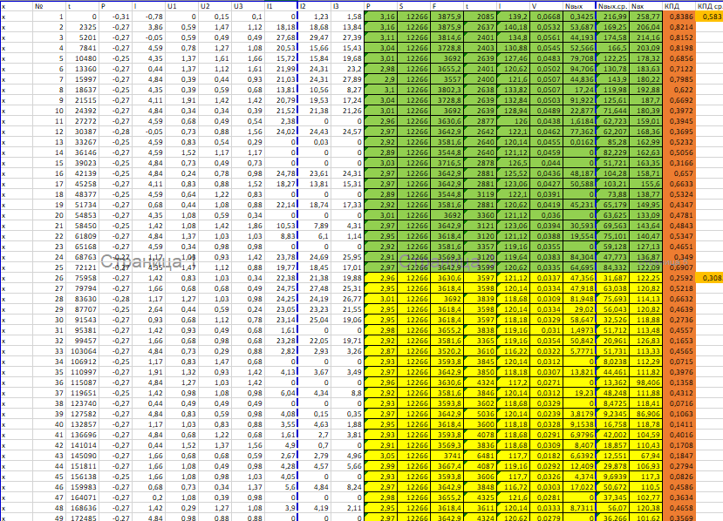
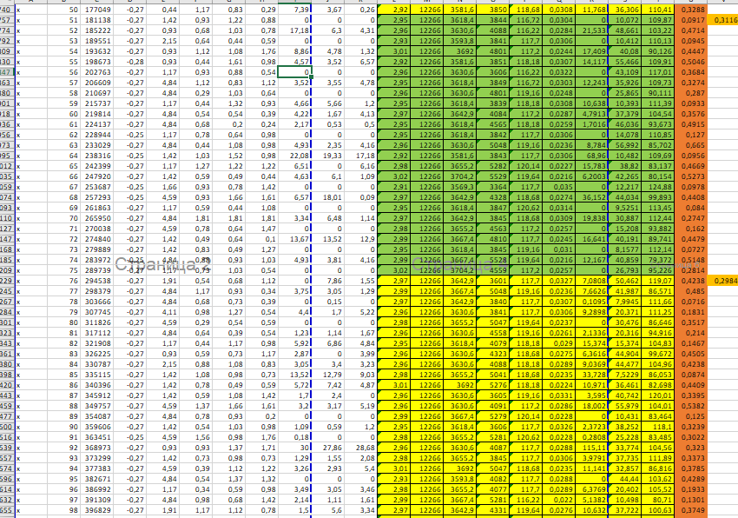

ПРИЛОЖЕНИЕ Д

Акт внедрения ПВЭС в эксплуатацию

